6 лекция

Жер бетімен суғару

Жер бетімен суғарудың жалпы қағидасы

Жер бетімен суғару əдісінде, су жұқа қабатпен немесе ағынды түрінде топырақ бетімен бір бағытта ағып отырады, ал екінші жағынан, сол уақыттың өзінде топыраққа сіңіп, ондағы белгілі бір ылғал қорын толтыра бастайды. Бұл суару түрі қазіргі кезде өте көп тараған. Оның бірнеше ғасырлық тарихы бар жəне қазіргі уақытқа дейін дүниежүзіндегі бірден-бір көп тараған жалғыз суару əдісі болып табылады.
Жер бетімен суғарудың кеңінен таралуына оны іске асырудың өте қарапайымдылығы себепші болған: қарапайым құрал-саймандармен суғармалы жерлерге кішігірім топырақтардан жолдар, жүйектер, арықтар тұрғызып, топырақ қабатына суды қорын кезекпен толық- тыру болып табылады.
Бірақ жер бетімен суғарудың біраз кемшіліктері бар. Оның негізгі себебі – механикаландыруға жəне автоматтандыруға көп келе бермейтіндігінен жұмысшы-сушылардың еңбек өнімділігінің төмен болуы.
Жер бетімен суғару кезінде мынадай мəселелер қойылады: егістік танапқа суды қажетті шамада жəне уақытта беріп, оны ал- дын ала жобаланған топырақ қабатына біртегіс таратып, суғару кезінде судың шығын болуына жол бермеу қажет. Сонымен қатар,

топырақтың құрамының бұзылуын болдырмау жəне егістікті меха- низмдермен өңдеуге жағдай тудыру керек. Суғаруға қойылатын бірдей талаптар барлық суғару əдістеріне тəн, бірақ жер бетімен суғару əдісі үшін ерекше қажет.
Жер бетімен суғару егістік танаптарға суды тарату жағдайына байланысты екі топқа бөлінеді:
- су суғару танаптарының бетін толық жауып жатады;
- су суармалы егістік танаптың бетінің кішкене бөлігін (10-20) ғана алып жатады.
Бірінші топқа жалпылай жəне өте жиі қатармен егілетін дақыл- дарды суғаруға арналған жолақпен жəне күрішті өсіргенде немесе топырақты артық тұздардан шайғанда жəне ылғалмен толықтыр- ғанда қолданылатын атыздап суару кіреді (23-сурет). Бұл жағдайда су топыраққа өзінің салмағы арқылы сіңеді, сондықтан тік бағытта жылжиды.
Екінші топқа жүйектеп егілетін дақылдарды суғаруға арналған қарықтап немесе жүйектеп суғару əдісі жатады. Суғармалау суы то- пырақ қабатын сүзілу (капиллярлық) жəне тартылыс (гравитациялық) күштерінің əсерімен ылғалдандырады жəне көбінесе жүйектің қа- бырғалық жақтауына перпендикуляр бағытта жылжиды (23-сурет).
Суғаруды егістікке берілетін жəне топыраққа сіңетін су өнімінің шығынының əртүрлі қатынастық шамасында іске асыруға болады: арықтар арқылы берілетін су өнімінің шығыны топыраққа сіңетін судың жылдамдығынан көп.
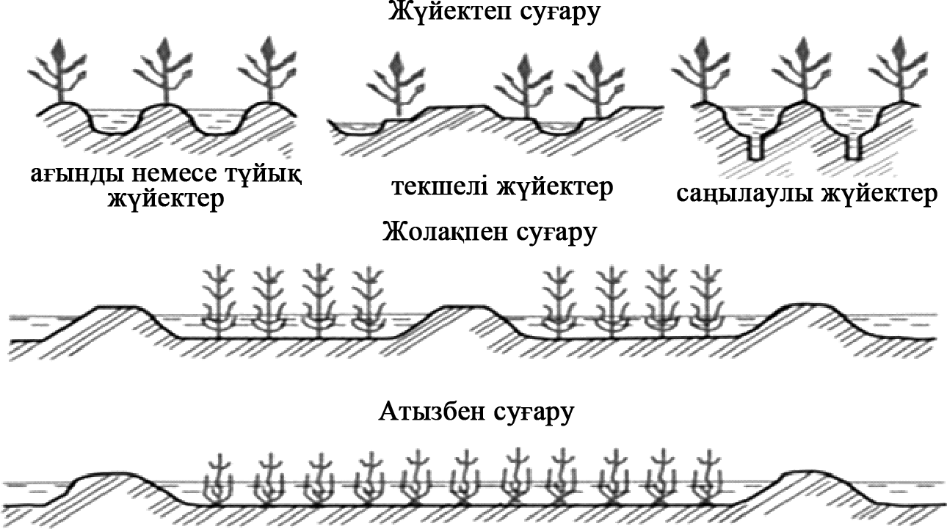
-сурет. Жер бетімен суғаруды топтастыру

Бірінші жағдайда суғару техникасының құрамдық сапалық бөл- шектері есебінде жолақтар жəне ағынды қарықтарда қабылдаса, екінші жағдайға – атыздар мен ағынсыз жүйектерді жатқызуға бо- лады. Сондықтан жер бетімен суғаруды негізінен төрт түрге бөледі (23-сурет). Оның əрқайсысы өзінше топырақтың құрамына, желде- ну шамасына, тұздар мен химиялық құбылыстардың бағытына жəне зиянды тұздар мен қоректі заттардың суғару кезіндегі жылжуына əсерін тигізеді, яғни биологиялық жəне геологиялық зат айналымына. Егер сушылардың жұмыс істейтін су өнімінің шығынын өсіріп отырса, онда жер бетімен суғару кезіндегі еңбек өнімділігін артты- руға болады. Ол үшін егістік танаптарға жолақтар мен атыздарды соғу керек. Мұнда жүйектеп суғарумен салыстырғанда еңбек шы-
ғыны біршама төмен.
Жолақтап суғаруды, азықтық, біржылдық жəне көпжылдық шөп- терді, өте жақын қатармен себілетін жəне жаппай себілетін дақыл- дарды суғаруға пайдаланады.
Суғару жолақтары, жан-жағынан топырақ жолдарымен қараша- ланған төртбұрышты аудандардан тұрады жəне ол суды тасымалдау- ды мен топырақ қабатын ылғалдандыруды бір мезгілде іске асыруға арналған. Оның ұзындығы еніне қарағанда бірнеше есе ұзын. Суғару жолақтары бір-бірінен топырақ жолдары арқылы бөлінген. Осындай суғару жолақтары барлық егістік жерлерге тұрғызылады.
Жолақпен суғарғанда оның бетімен бір мезгілде су жұқа қабатпен (2-3см) ағады жəне топыраққа сіңіп отырады. Жолақтап суғару кезіндегі пайда болатын негізгі мəселе – оның ұзына бойындағы топырақтың біркелкі ылғалдануын қамтамасыз ету. Суғарудың сапа- сы егістік жердің тегістігіне жəне еңкіштігіне байланысты. Судың біркелкі таралуына, сонымен бірге жолақтардың ауданы жəне топы- рақтың суды сіңіру қабілеті де əсерін тигізеді.
Сумен бастырып суғару – өте ерте дəуірдегі суғару əдісіне жатады. Оны өте ерте кездерден бастап күрішті суғаруға пайдаланған. Кейінгі кезде жайылымды жəне шабындықты суғаруға, тұзданған жерлерді шаюға, көлтабандап суғару өндірістерде пайдаланып жүр. Көкөністерді жəне далалық дақылдарды өсірген кезде судың жолақтағы біркелкі таралуын қамтамсыз ету үшін атыздардың ішінен жүйектер немесе жолақтарды жүргізеді. Бұларды əр кезең сайын егістік танаптардағы артық суды алып кету үшінде соғады. Адамзат өмір сүру тарихи кезеңінде күрішті суғару туралы өте бай тəжірибе жинақталған. Күрішті сумен бастырып суғару – қазіргі кездегі ең аз еңбек шығынымен одан жоғары өнім алуды қамтамасыз ететін жалғыз суғару əдісі.

Суғарудың сапасы осыған байланысты өнімнің тағдыры, топы- рақтың қалай ылғалданғанына тығыз байланысты. Ылғалданудың ең негізгі сапалық көрсеткіштер мыналар: суды сіңіру тереңдігі, топырақтың ылғалмен қанығу дəрежесі жəне суармалы егістік жерлердің біркелкі ылғалдануы.
Басқа суғарудың негізгі емес мінездемесіне мыналар жатады: өсімдіктің өсіп-өнуіне (ылғалдану тəртібінен басқа) қажетті басқа дəлелдемелерге (жылу, ауа, тұздану, қоректі заттар тəртібі) əсері, суғару кезіндегі жəне басқа да агротехникалық шараларды іске асырған кездегі еңбек өнімділігі, қуаттың жəне өте қымбат заттардың (темір, цемент, полимер жəне басқа) қажеттілігі.
Ескерткеніміздей, жер бетімен суғару кезінде егістік танапқа су жолақпен жəне атыздап, сонымен бірге жүйектеп те таратылуы мүмкін. Қазіргі кезде болашағы бар суару əдісінің бірі – жүйектеп суғару. Жүйектеп суғару əдісі ғасырдың соңғы жүз жылдығында ғана кеңінен пайдаланыла бастады, ал бұл уақытта арықтап жап- пай сумен бастырып суғару əдісі тəжірибеде қолданғанына бірнеше мыңдаған жылдар болған еді.
Егістік жердің еңкіштігіне, топырақтың судың сіңіру қабілетіне, дақылдардың түріне, 0.45-1.50 метр аралығында болатын қатарара- лық еніне байланысты қысқа (60-80 м) немесе ұзын (450-500 м), су тік ағып өтетін немесе ақпайтын шектелген жүйектер пайдаланыла- ды. Бір жүйекке берілетін су өнімінің шығыны – 0.10-3.00 л/с жəне одан жоғары болады.

Судың топыраққа сіңу жəне сүзілу қасиеті

Топырақтың экологиялық талап-тілегіне сай, егістік танаптарға берілетін судың шамасы, топырақтың суды сіңіру қабілетіне сай келуінің қағидасын қатал сақтасақ, онда суғару арықтарындағы су өнімінің шамасын тез табуға болады. Егер топырақтың суды сіңіру қабілеті тұрақты болса, мұндай келісімшартпен суғару ешуақытта қиындық тудырмас еді. Топыраққа тəн судың сіңіруінің қарқынының біртіндеп кішіреюі жəне суғарудың ұзақ уақытты (бірнеше сағат не- месе тəулік) талап ететіндігі, суғарудың басқы жəне соңғы кезіндегі судың сіңу қарқынының арасындағы үлкен айырмашылықты анық- тайды. Сондықтан суғару тəртібін белгілегенде алдымен топыраққа судың сіңу заңдылығын анықтау қажет.
Топырақтың суды сіңіруі – уақыт аралығында азайып отыратын табиғи құбылыс. Судың сіңіруінің қарқынының біртіндеп төмендеуі

топырақтың түйіршіктерінің бұзылуына жəне тапталуына, арынның қысымының төмендеуіне, ауаның қарсылығының өсуіне, химиялық өзгерістерге жəне басқа да себептерге алып келеді. Топырақтың суды жұту құбылысын екі кезеңге бөлуге болады (24-сурет):
- сіңіру – судың топырақ қабатындағы қозғалысы, сумен толық толмаған қуыстар арқылы іске асырылады;
- сүзілу – судың топырақ қабатындағы қозғалысы толық сумен толған қуыстар арқылы жүреді.
Бұл біртұтас табиғи құбылыстың екі кезеңінің сандық мінезде- месі, топырақтың қуыстығына, танаптағы топырақтың бетінің жағдайына, топырақтың қабаттылығына, бастапқы ылғалдану дəрежесіне суды беру əдісіне байланысты.
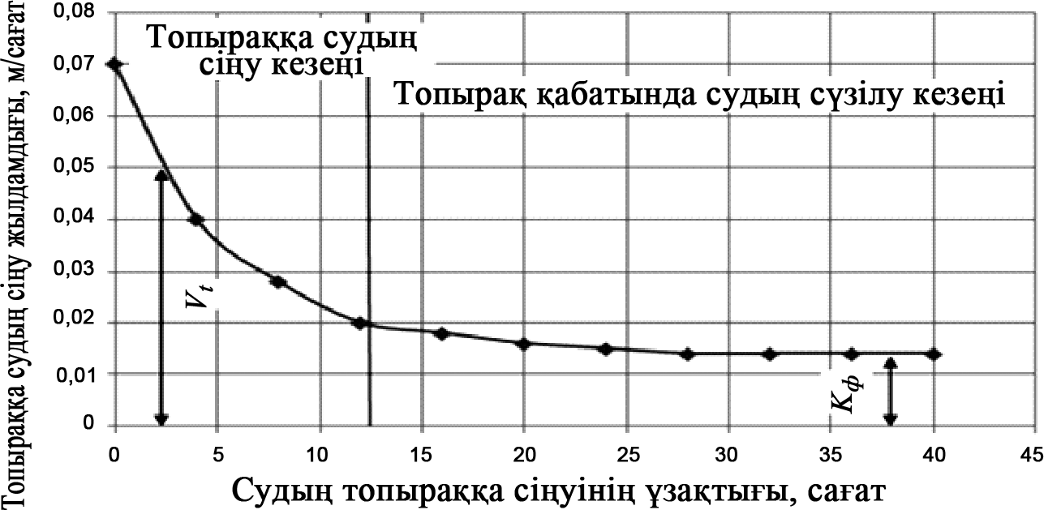
-сурет. Топыраққа судың уақыттың ұзақтығына байланысты сіңу жылдамдығының сызбасы
Жер бетімен суғаруда – топырақтың суды сіңіру құбылысы негіз- гі көрсеткіші болып табылады.

Бізге белгілі топыраққа судың сіңуін бейнелетін А.Н. Костяков- тың өрнегіндегі α тек топырақтың қасиетін сипаттап қана қоймай, егістік жерлерді суарар алдындағы топырақ қабатының ылғалдану дəрежесінде сипаттайтындығы атап көрсетілген.
W
− W
мұнда, Wнв, W0, Wi – топырақ қабатындағы төменгі ылғал сыйымды- лығына, нақты суғару мезгіліндегі жəне суғарар алдындағы топырақ қабатының ылғалдылығы; V0, Vt, Kф – судың топыраққа бастапқы кездегі сіңіру жылдамдығы жəне уақытындағы шамасы, сүзілу жылдамдығы, м/сағат; Kв– топырақтың ылғалдану дəрежесіне жəне қасиетіне байланысты көрсеткіш, 1/сағат.
Жалпы, теңгермелік көрсеткіштің мəнін тəжірибелік зерттеудің нəтижесі бойынша тұрғызылған топыраққа судың сіңу қисығы ар- қылы анықтауға болады (25-сурет).
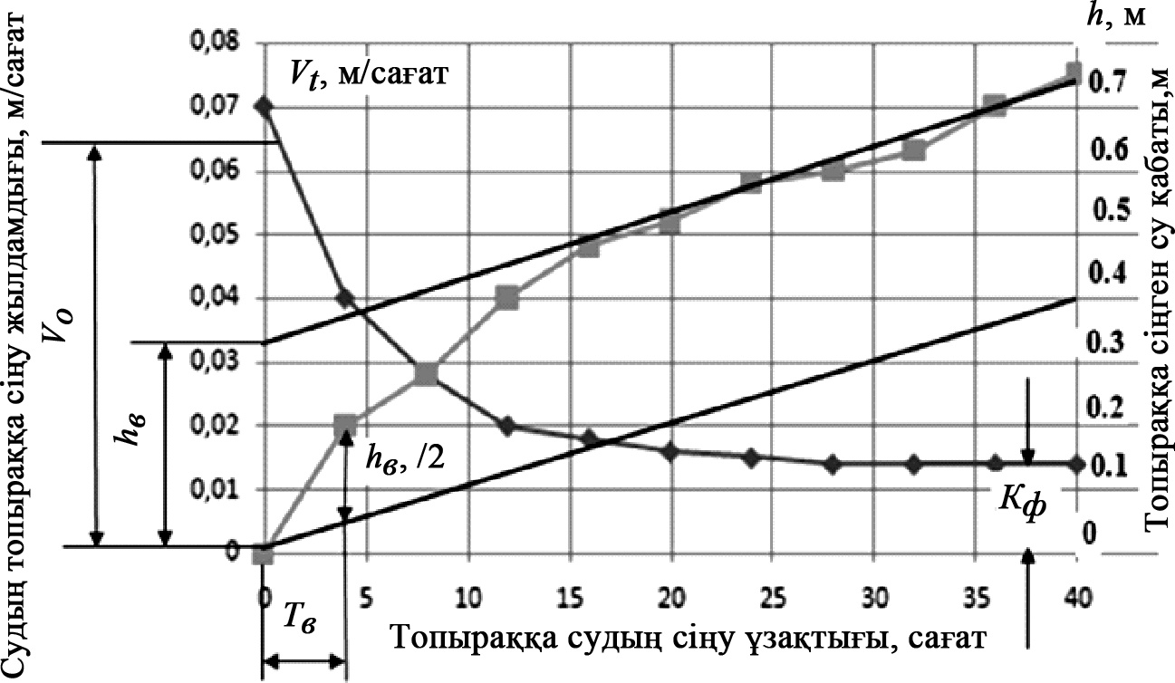
-сурет. Уақытқа байланысты топыраққа судың сіңу жылдамдығы жəне сіңген су қабаты
Жалпы топырақтың ылғалдану дəрежесіне жəне қасиетіне бай- ланысты көрсеткішті (Kв) басқа да жолмен анықтауға болады, се- бебі экспоненциалдық сызбаларда, топырақ қабатының су сыйым- дылығының жартылай толуы (hв/2) қажетті уақыттың ұзақтығын (Тв) сипаттайтын болғандықтан, оны мына өрнекпен анықтауға болады:
Tв = ln 2 / Kв = 0.693/ Kв.
Сонымен, кеуек денедегі ылғалды тасымалдаудың дифферен- циалдық теңдеуін шешудің негізінде, судың топыраққа сіңу үдерісін егістік жердің топырақ қабатының ылғалдану дəрежесін ескере отырып, анықтайтын математикалық үлгісі жер бетімен суғарудың гидравликалық көрсеткіштерін толық анықтауға мүмкіншілік береді.

Жүйектермен суғарудың əдістері жəне теориялық негіздері

Жүйектермен суғару – жер бетімен суғарудың барынша жетіл- дірілген түрі, көлбеулігі 0.03-ке дейінгі, тұзданбаған немесе аз тұзданған топырақтарда орналасқан отамалы дақылдарды (жүгері, қант қызылшасы, көкөніс, мақта, жеміс-жидектер жəне басқада дақылдарды) суғаруға қолданады. Суғармалы жерлердің көлбеулігі i > 0.03 болған жағдайда жүйектің топырақтары шайылуға ұшырауы мүмкін. Суғару жүйектерінің жіктелуі 26-суретте көрсетілген.
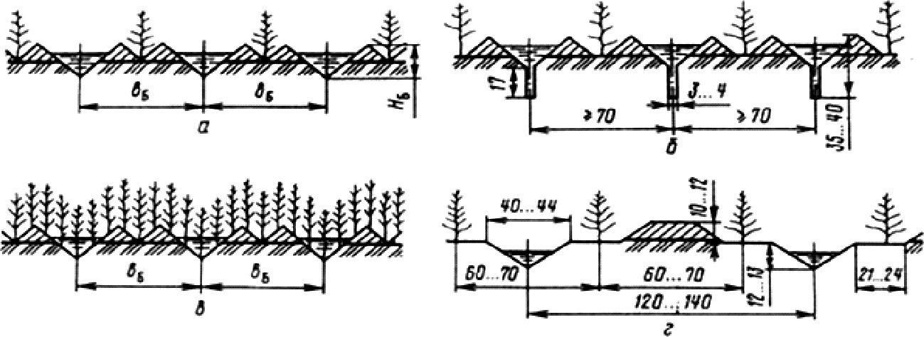
26-сурет. Суғару жүйектерінің құрылымы
а – майда жəне терең жүйектер; б – саңылау жүйектер; в – егіліп тасталған жүйектер; г – сатылы жүйектер
Қазіргі кезде жүйектеп суғарудың мына түрлері пайдаланылады (26-сурет), жердің еңкіштігі 0.002-ден кіші болғанда терең қазылған жүйекке су толтырып, соңынан су ақпайтын шектелген жүйекпен суару (ақабасыз суару) əдістері пайдаланылады. Бұл жағдайда су ағыны жүйектің соңына жетпей-ақ суды беру тоқтатылады, жүйектің қалған жағы ақаба ағын сумен ылғалдануға тиісті.
Егістік жердің еңештігі 0.004-тен үлкен болғанда, ашық (ағынды) жүйектер (ақабалы су болатын) арқылы суғарылады. Жүйектердегі топыраққа сіңбеген судың бір бөлігі, суғару жəне ақаба арықтарына түседі жəне оларды төменгі егістік жерлерге пайдалануға болады.
Сатылы жүйектеп суғару – ағынды жүйектеп суғарудың бір түрі болып есептеледі. Оның негізгі мəні, егістік жер беті деңгейі- нің бөлінер жерінде жүйектің арақашықтығын бір-бірінен екі есе үлкен етіп тіледі – 120, 130 жəне 140 см, олардың арасына кішкентай жолдар тұрғызады. Бұл жағдайда жүйекпен жолдың арасында үлкен емес сатыланған жерлер пайда болады, оған көкөністер отырғызады. Терең тілінген жырықты жүйектер арқылы суғару біртегіс емес

жəне топырақтарының су сіңіру қабілеті төмен егістік жерлерге ыл- ғал қорын құру жəне дақылдарды жерге сепкеннен кейін суғарар кезінде пайдаланады. Жай суғару жүйектерінен терең тілінген жы- рақты жүйектердің айырмашылығы жүйектің табанына ені 3,5 см тереңдігі 17 см жырақтар тіледі, сонда олардың жалпы тереңдігі 35- 40 см болады. Мұндай суғару жүйектері арқылы топырақ біркелкі жəне тез ылғалданады. Жүйекке берілетін су ағынының шамасын бұл жағдайда 2-3 есе өсіруге болады.
Жүйектеп суғарудың гидравликалық элементтерін анықтауға ар- налған əдістемелік нұсқаның негізінің теориялық үлгісін А.Н. Кос- тяков, С.М. Кривовяз, Н.Т. Лактаев құрастырған.
Жаратылыстану мен мелиорация ілімінің жетістіктерін толық пайдаланудың нəтижесінде барлық тұрғыдан жетілдірілген суғару техникасының құрылымдық бөлшектерін анықтауға табиғаттың заңдылықтарын жəне қағидаларын толық ескеретін В.А. Суриннің əдістемесін жатқызуға болады.
Суғару техникасының құрамдық бөлшектері бір-бірімен мына қатынастық негізде байланысты:
q ⋅ t ⋅ 3600 = 1000 ⋅ m ⋅ â ⋅ lá ,
10000
мұнда, q – жүйекке берілетін су өнімінің шығыны, м3/сағат; t – су- ғару мөлшерін егістік танапқа беруге кететін жалпы уақыт, сағат; m
- суғару мөлшері, м3/га; lб – жүйектің ұзындығы, м; в – суғару жү- йектерінің өсінің арақашықтығы, м;
Жүйектеп суғарудың гидравликалық элементтерін анықтау үшін олардың өлшем бірліктерін бір жүйеге келтіру керек, яғни есептелген немесе берілген нақты суғару мөлшерін (m,м3/га) метрмен өлшенген су қабатына (hнm) айналдыру үшін қайта есептеу керек. Егер есепке алынатын судың топыраққа сіңу енін, жүйектердің арақашықтығына тең деп алсақ (в), онда hнm=m/100, ал егер есепке алынған судың топыраққа сіңу енін ылғалданған жазықтықтың ұзындығына (w) тең десек, онда hнm=m · в/100. Екінші жағдайда біріншіге қарағанда hнm шамасы в/w есе үлкен болады.

Суғару жүйегінің соңынан суғару кезіндегі суғару мөлшерін то-
лық егістік танапқа бергенше болатын су ағынының уақыттық шама- сын былай анықтаймыз: tд = tn – t1.
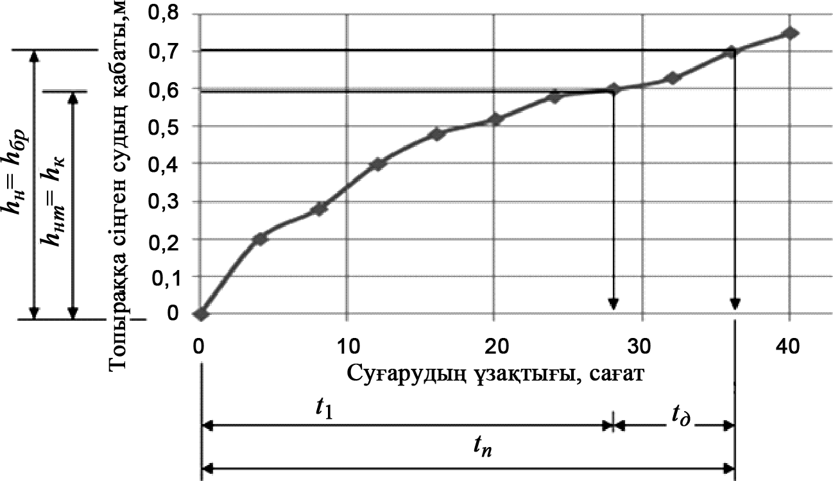
27-сурет. Суғару ұзақтығын анықтауға арналған сызбаның желісі

Жүйектеп суару кезінде оның техникалық құрылымдық бөлшек-
терінің көрсеткіштері η (0.75-0.90 жоғары) жəне Kp (0.85-0.95 кем болмайтындай етіп) жоғары мəнді қамтамасыз ететіндей етіп таңдап алуға тиісті.

Жүйекті үздіктетіп кезекпен (дискреттік) cуғару технологиясы
Жүйекті уақыт аралығында өзгеріп отыратын айнымалы ағыс шығынымен суғару (дискреттік) əдісінің қағидалық негізін ауыл- шаруашылық ғылымының докторы Т.Ю. Юсупов (1985) қалаған. Бұл суғару əдісінің негізгі ұстанымы – суғармалы егістік жер- лерге берілетін суғару мөлшерін үлкен суғару ағынын пайдаланып кезекпен тарату арқылы жүзеге асырылады. Жалпы суғару мөлше- рін толық топырақ қабатына енгізу үшін танаптардағы қатар орналасқан жүйектердің соңынан су ағып кетпейтін мөлшермен суды жүйектерге жоғарғы қарқынмен топырақты шайып кетпейтін жəне реттеліп отыратын су өнімінің өтемінің мөлшерінде тара- тады, яғни ақаба су болмайтындай етіп бірнеше рет бөліп береді.

Суғару кезінде өсімдіктің тамыры орналасқан топырақ қабатының ылғалдану дəрежесін есепке алмай, суғару мөлшері өте қысқа уақыт аралығында егістік танапқа беріліп бітуге тиісті.
Жүйекке үздіктетіп су беріп суғарудың теориялық жəне əдістеме- лік қағидасын құруға Қырғызстаннан жəне Өзбекстаннан Т.Ю. Юсу- пов, Н.Р. Хамраев (1980), Америка Құрама Штаттарынан А. Бишоп (1980), Рессей Федерациясынан Б.Б. Шумаков, В.А. Арефьев (1980), А.А. Терпигорьев (1982) жəне А.В. Нешатаева (1987), Болгариядан И.С. Вырлев (1979), Қазақстаннан Ж.С. Мұстафаев ат салысты.
Жүйекті уақыт аралығында өзгеріп отыратын айнымалы ағыс шығынымен суғару (дискреттік) үлгісі талдаудың негізінде, ол жү- йекке белгілі бір уақытта (t0) көп рет қайталап су беру жəне су бе- руді тоқтатумен (tna) алмастырылып отыруға негізделген үздіктеп, толқындатып жəне бүлкілдетіп жүйекке су берудің бір түрі болып табылады.
Белгілі бір суғару танаптың ауданына (F) орналасқан суғару жү- йесіне берілетін су шығыны (Q, м3/с немесе л/с) бір уақытта барлық суғару жүйектердің тобына n · N (мұнда, n – жүйек тобының саны; N – жүйектің саны) бірдей берілмейді, топқа бөліп беріледі, яғни Q0
= Q/ n · N, а басқа топтағы жүйектерге де су сондай шығынмен (Q0)
берілуге тиісті. Сонымен, бір топ жүйекке су беретін уақыт ұзақ-
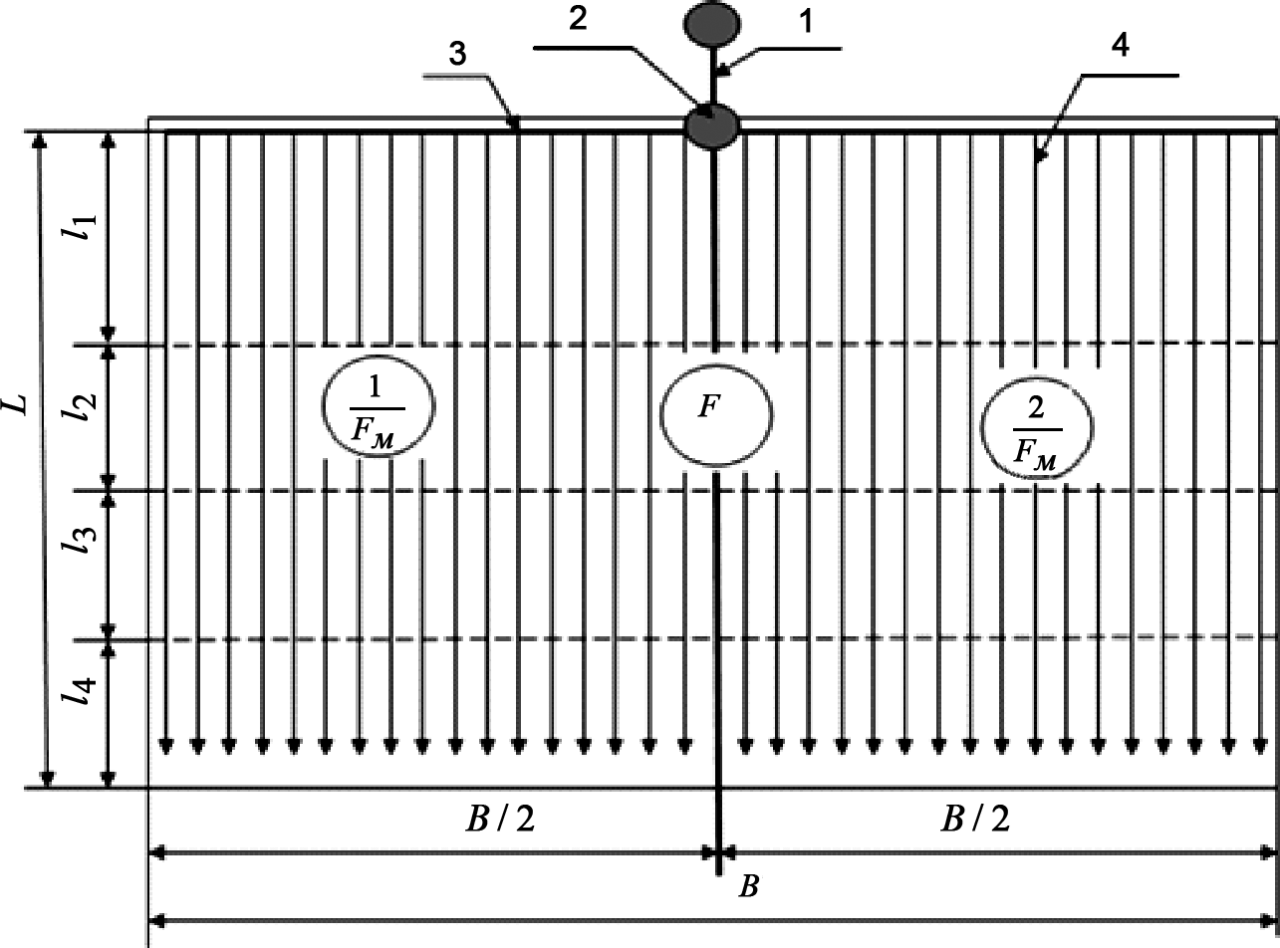
тығы (tn) келесі топ жүйекке берілетін уақыт ұзақтығымен (tн) бірдей болу керек, яғни tn = tн (28-сурет).
-сурет. Жүйектеп үздіктетіп суғарудың желілік сызбасы
1 – тарату арықтары; 2 – суды тарату қондырғысы; 3 – суғару арықтары;
4 – суғару жүйектері

Ол үшін егістік танаптың ауданы (F), оның ені бойынша (В) аудан- дары бірдей n мөлтек ауданға (Fм = F/n) бөлінеді жəне оның саны жұп болуға тиісті. Мөлтек суғару аудандарындағы жүйектерге су беру
«беру – тым-тырыс» тəртібінде іске асырылады жəне ол егістік жердің топырағына қажетті суғару мөлшерін бергенше жəне жүйектің соңын- дағы тік қимасының қажетті тереңдікте ылғалданынша жүргізіледі.
Суғармалы егістік жерге 0-ден t уақыт аралығында екі жақтан су бергенде, бірінші мөлтек аудандағы жүйектер тобына су белгілі бір жүйектің бірінші есепке алған ұзындығына жеткенше беріледі жəне ол жерге су жеткен уақытта (t1) жүйекке су берілу тоқтатылады да, су екінші мөлтек аудандағы жүйектер тобына беріледі жəне су жүйектің бірінші есепке алынған ұзындығындай ұзындыққа жеткенше бері- луге тиісті (t2). Бұл уақыт мезгілінде, бірінші мөлтек аудандағы жүй- ектер тобы «күту» тəртібінде тұрады. Бұдан соң, бірінші мөлтек ауданындағы жүйектер тобына t2 – t3 уақыт мерзімінде қайтадан су беріледі, бірақ оның суғару ұзақтығы 0 – t кем болады. Ал t3 – t4 уақыт мезгілінде екінші мөлтек аудандағы жүйектер тобына су беріледі жəне олар «беру – тым-тырыс» тəртібімен алмасып отырады. Соны-
мен, жүйектегі су ағынының жылжу уақытының жиынтығы ∑tn су
ағынының қайта жылжу уақытының жиынтығына ∑tnç тең болуы
керек, яғни ∑tnç = ∑tn . Сонымен бірге, мынаны еске алу керек,
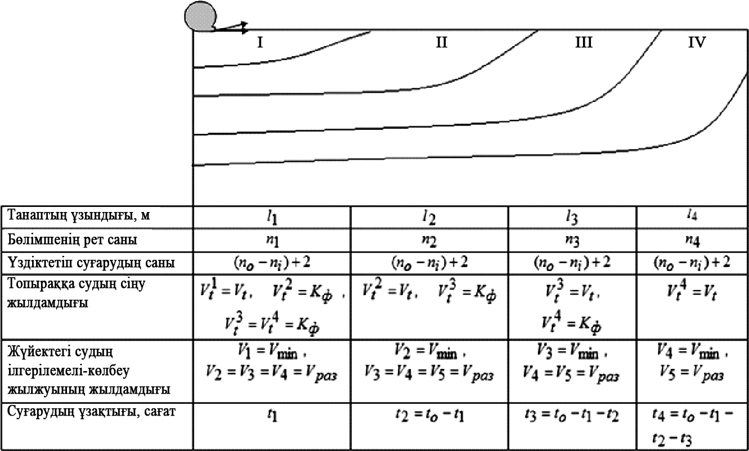
жүйекке бірінші, екінші жəне одан кейінгі үздіктеп су беру кезең- інде топырақтың су физикалық заңдылықтарына байланысты суды сузу қабілеті біртіндеп төмендейді (29-сурет).

-сурет. Жүйекке үздіктетіп су беріп суғару технологиясының үлгілік желісі

Топырақтың су сүзу жылдамдығы екінші жəне одан кейінгі жүйекке суды үздіктеп беру кезінде күрт төмендейді (4-5 есе) жəне сіңіру жылдамдығына қарай ұмтылады. Ал жүйектің ылғалданған табанындағы су ағысының жылдамдығы, құрғақ жүйекке суды бірін- ші рет үздіктеп беруге қарағанда, 4-5 есе үлкейеді. Жалпы жоғарыда аталған үздіктеп суғарудың технологиясы, үздіктетіп су берудің санымен, суды жүйекке беру арасындағы, су беруді тоқтатқан ара- лықтағы кезеңнің алмасу ұзақтығымен жəне жалпы суғарудың ұзақ- тылығымен сипатталады.
Егер жүйекке суды бөліп берудің нəтижесінде туындайтын салмақты толқынды, шартты түрде үздіктеп суғару деп есептесек, онда екінші үздіктеп суды жүйекке беруден бастап, одан кейінгі үздіктеп суды жүйекке беру алғашқысында ылғалданған жүйектің бөлімшесімен (li), ал содан кейін құрғақ жүйектің бөлімшесімен (li+1) таралады. Жүйектің суғарылған бірінші бөлімінде (li), су толық сіңіп болған соң, белгілі бір топырақ қабатының ылғалдану дəрежесі оның төменгі су сыйымдылығына (βнв) жеткен кезінде, судың сіңу (Vt) қабілетін сүзілу жылдамдығына (Kф) дейін төмендететін су өткізбейтін қабат пайда болады жəне ол топырақтың шайылуына кедіргі жасайды.
Сондықтан келесі үздіктеп суды жүйекке берген кезде, ылғалдан- ған бөлімшеден судың сүзілуі (Kф· t) аз шығынмен ағып өтеді жəне оның барлық ағыны құрғақ бөлімшені ылғалдандыруға (Vt· t) шығын болады, яғни Kф· t < Vt· t. Осы құбылыстың нəтижесінде жүйекке су əрбір рет үздіктетіп берген кезде, келесі құрғақ бөлімшеге өткенде салыстырмалы түрде қарағанда үлкен шығынмен, тереңдікпен жəне жылдамдықпен, бірақ құрғақ ағын жолында өте аз жылдамдықпен жылжиды, ал соның себебінен бұндай суғару əдісін surge irrigation (жоғарғы толқынмен суғару) деп атайды.
Жоғарыда келтірілген дəлелдеме жəне топырақтың физикалық қасиеті жүйектің құрғақ бөлігінің жоғарғы қарқынмен ылғалдануын қамтамасыз етеді, өйткені ол жүйектегі судың биіктігіне тікелей бай- ланысты. Дəл осындай жағдай, жүйектің соңғы бөлігінде байқалады, яғни оның жоғарғы қарқынмен ылғалдануы ақаба судың шығынын төмендетеді, сонымен қатар жүйектің соңында, оның жолын тоса- тын үйінді бар.
Үздіктетпей жүйектеп суғарған кезде, жүйек бойындағы біркелкі ылғалдануға (Kp= hk/hн) қолжеткізу жəне топырақ қабатынан сүзілетін судың шығынын (g →min) барынша болдырмау үшін, жүйектің ба- сынан соңына дейін судың тез жылжуы (Vl → max) үшін үлкен су

ағыны (q →max) қажет. Мұндай үлкен су ағыны, топырақтың суды сіңіру қабілетінен үлкен болғандықтан, жүйек бойында артық су ағынының туындауына алып келеді.
Жүйектегі су шығының шамасы аз болған жағдайда, жүйек бо- йындағы су ағынының шамасын төмендетеді, ал ол судың жай жыл- жуына жəне жүйектің бас жағында судың сіңуінің ұзақтығынының үлкендігінен топырақ қабатынан артық сулардың сүзілуіне алып келеді. Егер бастапқы кезде үлкен суды үлкен ағынмен, ал содан соң оны азайтатын болса, су ағыны жүйектің соңына жеткен кезге дейін тереңге сіңетін судың шамасы жəне ағыны азаяды.
Сонымен, жүйектеп суғару кезіндегі берілетін судың (q) бір бөлігі топыраққа сіңеді (Vi), ал қалған бөлігі жер бетінде қалып (Δqt = q – Vi) жəне жүйек бойымен төмен қарай жылжиды. Жүйектегі
судың жылжуына көптеген физикалық дəлелдемелер, яғни жүйектің
еңкіштігі (i) жəне кедір-бұдырлығы (n) əсер етеді. Бірақ жүйекке судың толуы (Δh) жəне судың жүйектегі жылжуын (Vt = Δqt/ l, мұнда l – жүйектің ұзындығы) анықтайтын негізгі дəлелдеме суғару ағыны жəне топырақтың суды сіңіру қабілеті болып табылады.
Ылғалданған жүйектің табанындағы су ағынының соншалықты тез жылжуының арқасында, жүйектің бас жағында топырақ қабаты артық ылғалданып (hн > hнm) үлгергенше, соңғы бөлігіндегі топырақ қабаты қажетті деңгейде ылғалданып (hk = hнm) үлгеруі керек. Соны- мен қатар, суды жүйекке беруді тоқтатқаннан кейінгі кезде, жүйектегі су ағынының жылдамдығы топырақтың суды сіңіру қабілетіне сай келсе (Vt = Vl), яғни суғару үрдісінің кезеңінде жер бетіндегі су ағы- нының гидродинамикасын немесе топырақтың суды сіңіру сипатта- масын өзгерту арқылы жүйектегі су ағынының ылғалдау бетіндегі жылжуын қарқындатуға арналған кез келген суғару əдісі жер беті- мен суғарудың тиімділік көрсеткішін өсіре алады.
Жүйекке суды беруді тоқтатқаннан кейін жүйектегі қалған су, жүйек бойында ағуын топыраққа толық сіңіп біткенше тоқтатпайды. Жүйектегі судың тартылу ұзақтығы (hc) – жүйек бетінен судың толық кететін немесе судың топыраққа сіңу кезеңінің соңы мүмкіншілік уақыты сай келеді. Жүйектеп суғару кезінде, жүйек бойындағы су ағынының тереңдігінің төмендеуі жүйектің басынан басталады жəне оның соңында аяқталады. Жүйектегі судың жылжу қисығы жəне толық сіңуі (төмендеуі) (3), жалпы заңдылыққа бағынады жəне олар бір-бірінен үдерістің өту қарқыны бойынша қалып отырады (30-сурет).

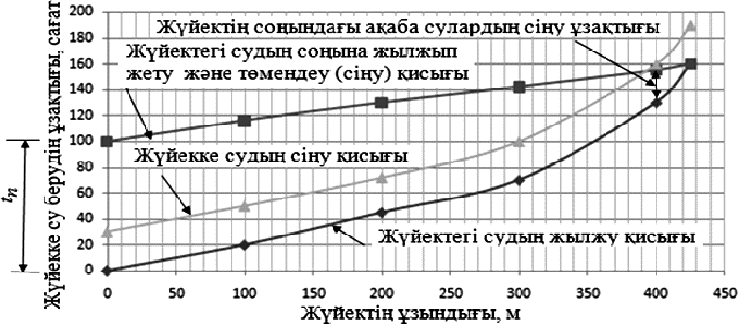
-сурет. Жүйектегі судың соңына жылжып жету жəне төмендеу (сіңу) қисығының сызбасы

Жер бетімен жүйектеп cуғарудың ықшамдалған технологиясы

Ықшамдалған жер бетімен жүйектеп суғару кезінде топырақтағы ылғалдың жылжу үдерісін мынадай кезеңге бөлуге болады: суға- ру кезіндегі судың сіңуі; ылғалдың ылғалдану шеңберіне таралуы; булану. Суғару кезіндегі судың топыраққа тік сіңуі жер бетінен əлеуеттік гравитациялық салмақтың жəне көлбеу жылжуы əлеуеттік капиллярлық қозғалыстың əсерінен болады. Суғаруды тоқтатқан соң ылғалданудың екінші кезеңі – ылғалдың таралу үдерісі басталады жəне ол өсімдіктің тамыры арқылы ылғалмен қоректену үдерісімен бірге жүреді. Өсімдіктің тамыры арқылы ылғалмен қоректену үдері- сімен қатар, ылғалдың таралуының үшінші кезеңі – топырақ бетінен булану үдерісі басталады жəне ол топырақтың терең қабатындағы ылғалды жер бетіне қарай тартумен қатар жүреді. Сонымен ықшам- далған жер бетімен жүйектеп суғару кезінде, суғару жүйегінің осі- нің бойында, түрі эллиписке ұқсайтын жəне осі жүйектің осімен түйісетін, өлшемі жүйекке суды берудің қарқынына жəне көлемі то- пырақтың физикалық құрамына байланысты, ықшамдалған ылғал- дану ауданы пайда болады (31-сурет).

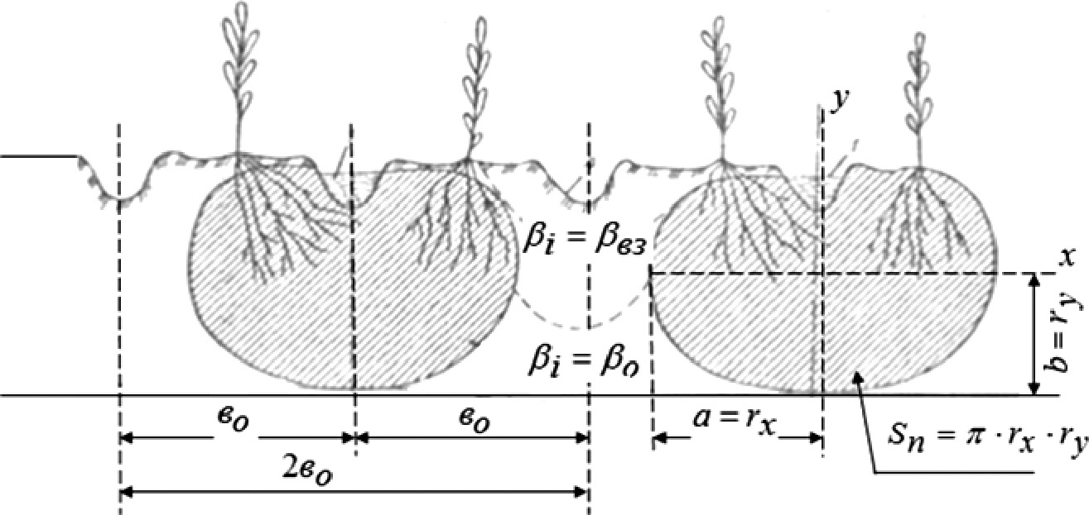
-сурет. Ықшамдалған жер бетімен жүйектеп суғару кезінде топырақтың ылғалдану ауданының сызбасы

Жүйек аралық шектеп жəне үздіктетіп кезекпен су беру арқылы суғару əдісінің (жүйек аралатып суғару) теориялық қағидасын жəне тəжірибелік жүйеде негізделген Ж.С. Мұстафаевтың суғару əдісі – жүйектеп үздіктетіп кезекпен су беру арқылы суғару əдісінің бір түріне жатады. Оның негізі жүйек аралатып суғару арқылы өсімдіктің тамыры орналасқан аймақтың ылғалдылығын реттеуге келіп тіреледі. Өсімдіктің тамыры жүйесінің таңдау мүмкіншілігіне байланысты, оның орналасқан аймағына су өте қатаң түрде физиологиялық сұранысына сай ғана беріледі.
Суғару жүйегінің аймағында, топырақтың ылғалдану дəрежесі, топырақтың толық ылғалдану сыйымдылығына сай келеді: βi=βнв (мұнда, βi – топырақты нақты ылғалдану сыйымдылығы; βнв – топы- рақтың толық ылғалдану сыйымдылығы). Екі суғару жүйегінің ара- сында, яғни суғарылмайтын жүйектердің арасында топырақтың ылғалдану дəрежесі, өсімдікті суғарар алдындағы топырақтағы қа- жетті ылғал сыйымдылығынан төмен болады: βi = βвз (мұнда βвз – топырақтағы ылғалдың жылжымайтын сыйымдылығы). Сонымен суғарылмайтын жүйектің топырағының жоғарғы жағында, суғарыл- майтын егістік жердің топырағының ылғалдану жағдайына сай келетін, физикалық булану шамасы нөлге жақын, нашар жылжитын ылғал қоры пайда болады.
Жалпы, өсімдіктің биологиялық талабына жəне бейнелеу мүм- кіншілігіне сай негізгі тамыр жүйесінің салмағы оның өсіп-өну кезеңінде суғарылған жүйекке қарай жылжиды. Сондықтан ылғал- дың алмасуы жəне өсімдіктердің қоректік заттарды пайдалануы

тікелей суғарылған жүйектің ықшамдалған аймағында жүреді. Екінші жағынан, суғарудың технологиялық үрдісінің кезінде екі су- ғару жүйегінің арасында шектелген аймақ пайда болады жəне ол егістік жүйесіндегі ауылшаруашылық дақылдардың əсерінен жəне өсімдіктің өсіп-өну кезеңінде өңделілмейтін «таза жерге» ұқсайтын еркіндікте болады, ал бұның өзі танаптардың арамшөптерден арылуына жəне жеңіл қорытылатын қоректік заттардың топырақ жүйесіндегі қорын құруға мүмкіндік береді, себебі органикалық заттардың микробиологиялық үдерістердің əсерінен қарашіріктерге айналуына жағдай тудырады. Егістік жүйесінде, аталған үдерістерді қамтамасыз ету үшін келесі суғару кезеңінде, кезекті суғару жүйек- терін тілуді бір қатарға ауыстырып отыру қажет.
Табиғи жағдайдағы топырақтың ылғалдану ерекшелігіне сай суғарылмайтын егістік жердегі өсімдіктер өзінің тамыр жүйесін үздіксіз дамытуының арқасында ұзақ уақыт өмір сүру қабілетін сақтай алады. Ал суғармалы егістік жағдайында өсімдіктің тамы- ры орналасқан топырақ қабатында тұрақты түрде арнайы оңтайлы ылғалдану дəрежесі сақталатын болғандықтан, оның барлық мүше- лері өте жоғары дəрежеде дамиды. Бірақ белсенді тамыр жүйесі топырақтың тек жоғары қабатына орналасып, көлденең дамыған өте жиі майда жұмсақ тамыр желілерінен тұратын болғандықтан, жағдайдың өзгергенін оның ішінде ылғалдану дəрежесін тез сезеді. Жүйектеп үздіктетіп кезекпен су беру арқылы суғару бұрынғы қолданып жүрген дəстүрлі жүйектеп суару əдісіне қарағанда, 15-20 пайыз суғармалау суының жалпы шамасын азайтуға, жүйек бойының ылғалдануының біркелкілігін 0,95 жəне суғару суын тиімді пайда- лану көрсеткішін 0,87 жеткізуге мүмкіндік береді, ал жүйек аралық шектеп жəне үздіктетіп кезекпен су беру (жүйек аралатып суғару) суару əдісі арқылы бойынша, суғару суының жалпы шамасын 25-30
пайызға азайтуға болады.

Жер бетімен жолақпен суғару
Жер бетімен жолақпен салпыншақтатып суғару жіңішке қатар- лық масақтың дəнбұршақты жəне шөптік ауылшаруашылық дақыл- дарды суғаруға пайдаланады. Жолақпен салпыншақтатып суғарған кезде, суды жолақтың бас жəне бүйір жақтарынан беруге болады. Жолақтардың ені немесе екі үйінділердің арақашықтығы тұқым сепкіштің алқымына тең немесе еселі болуы керек, яғни ең кішісі – 3,6 м жəне ең жоғарғысы 20-25 м. Жер бетіндегіні жолақпен суғарды, егістік жердің ұзын бойының көлбеу еңештігі 0,005-0,015 жəне жер асты сулары 3 м төмен орналасқан жағдайларда пайдалануға болады (32-сурет).

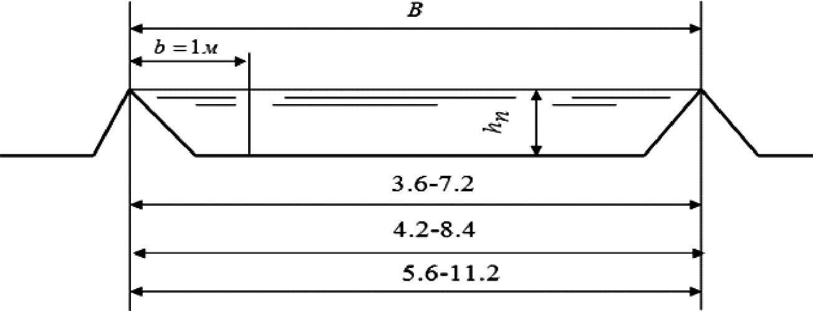
32-сурет. Жер бетімен жолақпен салпыншақтатып суғарудың сызбасы
Жолақтың ұзындығы (Ln) суғармалы егістік жердің көлбеу еңеш- тігіне (i), топырақтың суды сіңіру қабілетіне (Vt) жəне жолаққа бері- летін меншікті су шығынының шамасына (qn) (1 м жолаққа беріле- тін) байланысты, яғни Ln = f(Vt, i, qn).
Суғару жолағына берілетін меншікті су шығынының шама-
сы (qn) жолақтың ұзындығы (Ln) суғармалы егістік жердің көлбеу еңештігіне (i), топырақтың суды сіңіру қабілетіне (Vt) жəне жолақтың ұзындығына байланысты (Ln), яғни qn = f(Vt, i, Ln).
Жер бетімен жолақпен салпыншақтатып суғарудың барлық эле-
ментері бір-бірімен байланысты жəне олардың өлшемдік көрсеткіш- терін А.Н. Костяковтың (1953) математикалық өрнектерін пайдала- нып анықтауға болады.
Суғару жолағына берілетін меншікті су шығынының шамасы (qn, м3/с) мына өрнек арқылы анықталады:
qn = Vb · wn,
мұнда, Vb – жолақтағы судың жылжу жылдамдығы, м/с (0.1-0.2 м/с);
wn – жолақтың көлденең қимасы, м2.

Жер бетімен бастырып суғару
Бастырып суғару жер бетімен суғарудың ежелгі түрі жəне оны негізінен күрішті суғарғанда, көлтабандап суғару жəне тұзданған топырақтарды шаюға қолданады. Бастырып суғару ауданы 0,2-50 га дейін, топырақ жалдарымен қоршалған алаң-атыздарда жүргізіледі. Күріш егілетін атыздардың көлбеулігі нөлге жақын болу керек, ал жалпы дақылдарды суғарғанда олар 0,0005-0,001 көлбеулікте болуы керек. Атызға жіберілген су оған 5-15 см қабатпен жайылады да, топыраққа сіңеді.
Топырақ бетін ұзақ уақыт сумен бастыру, оның құрылымының бұзылуына, кеуектігінің төмендеуіне жəне қышқылдану үдерісінің тоқтауына алып келеді. Ұзақ уақыт топырақты сумен бастырған кезде, оның құрамындағы қоректік заттар, сүзілген сулармен шайы- лып жəне жер асты суларының деңгейлері көтеріледі, ал ол кейбір жағдайда топырақтың қайта тұздану үдерісіне алып келуі мүмкін.
Қысқа мерзімдегі сумен бастыруға (2-3 тəулік) жүгері, жоңыш- қа, күздік жəне жаздық бидайлар, арпа жəне сұлы дақылдары төзімді жəне жоғары агротехникалық шараларды қоса пайдаланып, жоғары өнім алуға болады.

Бастырып суғарудың тиімді жақтары: суғару кезіндегі жоғар- ғы еңбек өнімділігі, күні бойы суғару, барлық ауылшаруашылық жұ- мыстарын толық механизациялау жəне суғаруды автоматизациялау мүмкіншілігі.
Бастырып суғарудың мəні – топырақ жалдарымен қоршалған атыздағы топырақ бетіне, біртұтас тереңдігі 20-30 см-ге дейін су қабатын құру арқылы оның топырақ қабатына тыныштық жағдайында гравитациялық күштің əсерімен сіңуін қамтамасыз ету. Атыздағы топырақты сумен бастыру жəне оның ылғалдану тереңдігі топырақтың суды сіңіру қасиетіне, атызға берілетін су ағы- сына байланысты (33-сурет): судың сіңуінің интегралдық сызбасы (1); «сіңу-булану» қосындысының интегралдық сызбасы (1); əртүрлі
қарқында су берудің интегралдық сызбасы (3).
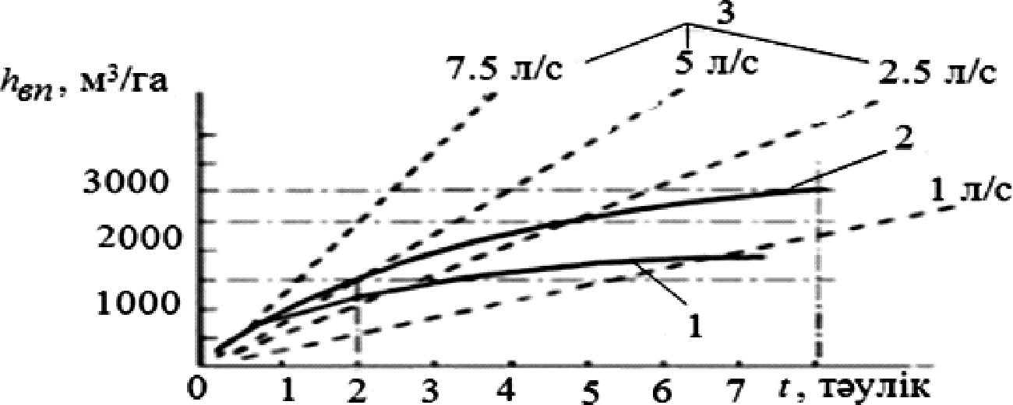
33-сурет. Атызды сумен бастыру сызбасы
Бастырып суғару кезінде атызға берілетін судың шығынын ұл- ғайтқанда (үлкейткенде), атыздардағы қажетті су қабатын құруға кететін уақыт азайады. Сондықтан бірінші рет сумен бастыру ба- рысы жəне ылғалдану тереңдігі тек қана топырақтың суды сіңіру қабілетіне ғана емес, атызға берілетін су ағынының шамасына да байланысты. Жер асты терең орналасқан жағдайда, атызды сумен бастыруға берілетін су ағынының шамасы су бетінен буланудың қарқынына жəне топырақтың суды сіңіру қабілетіне байланысты:
Qч · tч = Sч · (hч + hисп + hпогл + hдоп),
мұнда, Qч – атызды сумен бастыруға берілетін су шығыны, м3/сағат;
tч – атызды сумен бастырудың ұзақтығы, сағат; Sч – атыздың ауданы,

га; hч – қажетті сумен бастыру қабаты, м; hисп – сумен бастырылған атыздағы су бетінен буланған судың қабаты, м; hпогл – топырақтың суды сіңіру қабілеті (атыздың біркелкі сумен бастырылмау жағдайын ескере отырып, судың топыраққа сіңу жылдамдығы анықталады); hдоп
– атыздағы су қабатын топыраққа судың сіңу мөлшерін толықтырып отыратын қосымша су қабаты,).
Күрішті бастырып суғару үшін краснодар картасының үлгісін, кең ауқымды су беру жəне қашыртқылау карта-атызын, кубаньдық картаның үлгісін, күріш өсіретін аймақтың өндірістерінде кеңінен пайдаланады.
Краснодар картасының үлгісі төртбұрышты атыздан тұрады, ұзын жағында карталық суғарғыш, ал қысқа жағында карталық қа- шыртқы орналасқан. Карталар көлденең қималы үйінділермен атыз- дарға бөлінген жəне карталық суғарғыштар атыздарға су беру үшін жəне атыздардан су тастағыш қашыртқыларға су тастау үшін су өткізгіштермен жабдықталған (34-сурет).
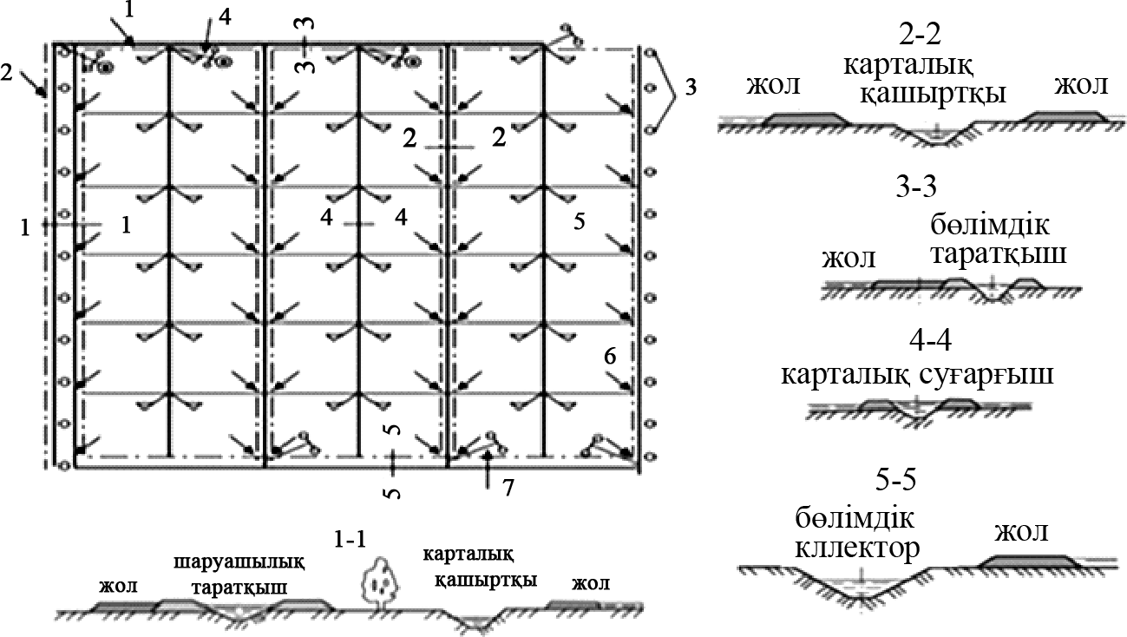
34-сурет. Күрішті суғарудың краснодар картасының үлгісінің сұлбасы
(1 – танапты су таратқыш; 2 – жол; 3 – орман жолақтары; 4 – таратқыштан суғарғышқа су жіберетін өткелді құрылым; 5 – карталық суғарғыш атызқа су жіберетін құрылым; 6 – атыздан қашыртқыға су жіберетін құлағы; 7 – қашыртқыдағы өткелді су жіберетін құрылым)

Краснодар картасының үлгісінің кемшілігі: атыздарда су қабатын тұрақты ұстап тұрудың жəне суды таратудың күрделілігі жəне еңбек сыйымдылығының жоғарылығы; ауылшаруашылық жұмыстарын

жүргізген кезде кесе-көлденең үйінділер еңбек өнімділігін төменде- теді, ауылшаруашылық техникалардың атыздан атызға өтуі қиын; атыздарды құрғату біркелкі жүрмейді.
Кең ауқымды су беру жəне қашыртқылау карта-атызды бір дең- гейде тегістейді жəне (бірыңғай) еңешсіз тегіс жерлерде пайдала- нады. Картаның ұзына бойына жерді ойып бір-өрнеулі суғарғыш- қашыртқы тұрғызылады. Картаны сумен бастыру жəне одан суды тастау бір жерге орналасқан суғарғыш-қашыртқы арқылы іске асы- рылады жəне ауылшаруашылық жұмыстарын тез жүргізуге ыңғай- лы. Суғарғыш-қашыртқының екі жағына да су беруді жəне тастауды жүзеге асыратын мүмкіншілігі бар. Суғарғыш-қашыртқы бас жəне соңғы жағына, атыздағы су беру жəне тастау үшін арнайы құры- лымдармен жабдықталған (35-сурет).
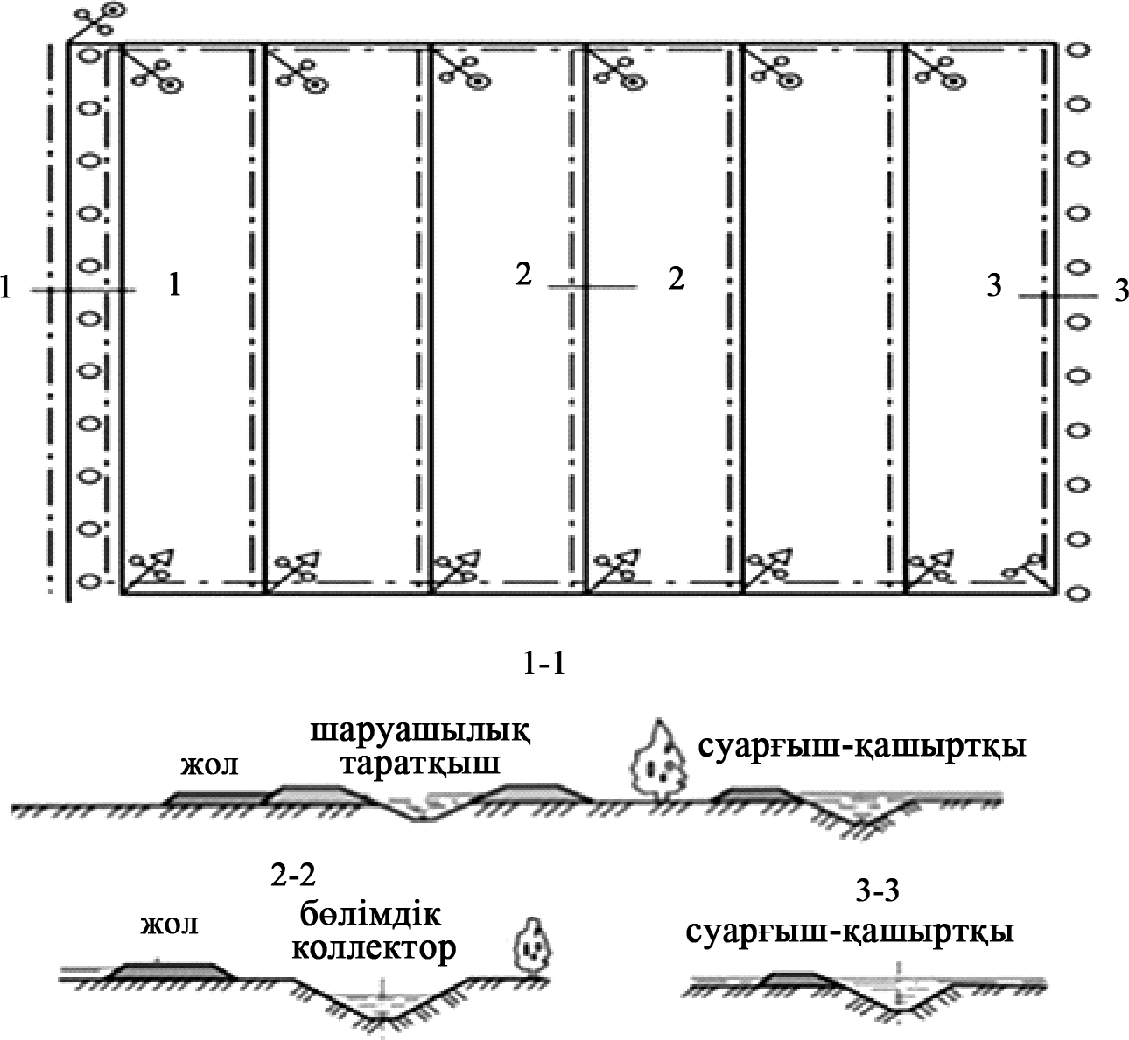
35-сурет. Кең ауқымды су беру жəне қашыртқылау карта-атызының желісі
Кең ауқымды су беру жəне қашыртқылау карта-атызының ар- тықшылығы: жерді пайдалану көрсеткіші жəне сушылардың

ауылшаруашылық техникаларының еңбек өнімділігі жоғары, суды таратуды толық автоматтандыруға жағдай жасалған, атыздарды тол- тыру жəне босату үдерісі жылдамдатылады, суғаруға қолданылатын судың ысырабы азаяды. Ал, оның кемшілігі, күріштің өсіп-өнуі ке- зеңінде судың сүзілуінің болмауы, тегістеу жұмыстарын жүргізудің күрделілігі жəне көлемінің ауқымдылығы.
Қазіргі кезде күріш өсіретін аймақтарда күріштік суғару жүйеле- рін жобалау, құрылысын жүргізу жəне пайдалану нəтижесінде жи- нақталған мол тəжірибенің негізінде жаңа күріш жүйесінің құры- лымы дайындалған жəне оны «кубаньдық» деп атайды. Бұл жүйені өндіріске енгізу жобалаудың, құрылыстың, пайдаланудың жəне суғармалы жерлерді игерудің тиімділігін жəне сапасын жоғары- латуды қамтамасыз етеді.
Күріш жүйесінің жаңа үлгісінің басқалардан ерекшелігі, ол кү- ріштік ауыспалы егістіктің барлық технологиялық айналым бірге жү- ретін, əрқайсысы ауыспалы егістік болып табылатын, егістік жердің мелиоративтік жағдайын құрастыратын, құрылымдық жүйелердің үлгісінен құрастырылған, яғни үлгілерден ауыспалы егістік танап- тары жəне барлық күріштік жүйенің құрылымдары құрастырылады.
«Кубань» жүйесінің ұстанымды желісі «жүйе үлгісі-ауыспалы танап» 36-суретте көрсетілген.
«Кубань» күріштік суғару жүйесінің үлгісіне мыналар кіреді:
- танаптардың осі бойынша тұрғызылатын бөлімшелік таратқыш (тарату желісінің соңғы денгейі);
- танаптардың шекарасына орналасқан коллектор жəне кəріз;
- үш типтік ұя, жан-жақтары кəрізбен, қашыртқымен жəне кол- лектормен қымтылған (əрбір типтік ұя екі суғару бөлімшесінен тұ- рады жəне нақты сүзілу алаңын көрсететін жəне ол «сүзілу торы» деп аталады;
- екі қатар бөлімшелік су таратқыш жəне коллектордың арасын- да орналасқан, құрамында төрт атыз бар, алты суғару бөлімшесі;
- бір суғару бөлімшесінің ұзына бойының жартысына дейін үйіндіге орналасқан суғарғыш (атызға су тек қана суғарғыш-суретте- гіш желісінен беріледі);
- атыздарды бөлетін сызықтардың бойына орналасқан, қозғалыс көп болатын жəне əрқайсысы екі атызға қызмет ететін, жоғарғы са- тылы арықтардың бойына орналасқан жолдарға шыға алатын да- лалық жолдар;
- үйіндімен бірлескен бөлімшелік таратқыштар жəне коллектор- лардағы пайдалану өткелдері;

- атыздық жалдар;
- арықтар жəне жолдар бойындағы гидротехникалық құрылым- дар;
- ашық немесе жабық арықтар желісі.
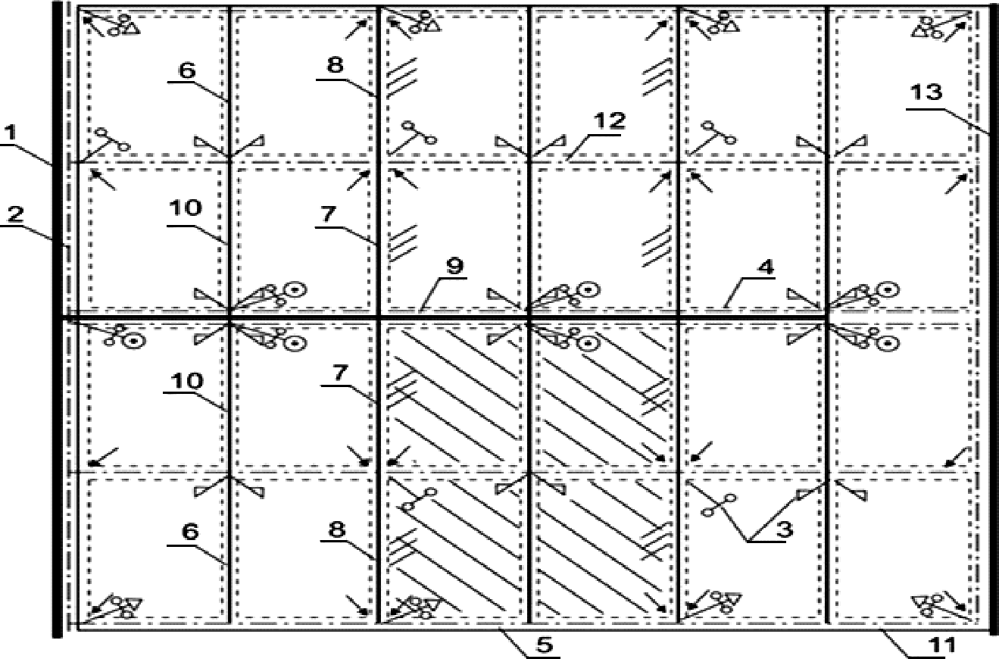
36-сурет. Кубаньдық күріш жүйесінің құрылымдық үлгісі
1 – екінші денгейлі су таратқыш; 2 – жолдар; 3 – гидротехникалық құрылымдар;
4 – атыздық орлар; 5 – өткелдер; 6 – атызаралық үйнділер; 7 – кəріз; 8 – қашыртқы;
9 – бөлімшелік су таратқыш; 10 – суғарғыш; 11 – бөлімшелік коллектор; 12 – далалық жолдар; 13 – екінші дəрежедегі коллектор; 14 – типтік ұя; 15 – суғару атызы)
Сонымен қатар, күріштік атыздардың мелиоративтік жағдайы, жалпы оның гидрогеологиялық жағдайымен қатар, тақталардың са- тылық орналасу жағдайымен, суғару арықтардағы судың тақталар- мен салыстырғандағы орналасу биіктігімен жəне топырақ қабатының суды сүзу деңгейімен анықталады. Сондықтан күрштік телімдердегі суғару тақталарының орналасу жағдайы, күріштік тақталарға беріл- ген суды тиімді пайдаланудың негізі себепшісі болып табылады (37, 38-сурет).
«Кубань» күріштік жүйесінің негізгі көрсеткіштері басқа күріш- тік жүйелерге қарағанда, біршама артықшылықтарға ие, яғни жо- ғарғы жерді жəне суды пайдалану көрсеткіші, жобалаудағы, құры- лысын жүргізудегі, жүйені пайдаланудағы жəне жерді игерудегі жоғарғы еңбек өнімділігі. Сонымен қатар, олар суғару телімінің

10–1125
145

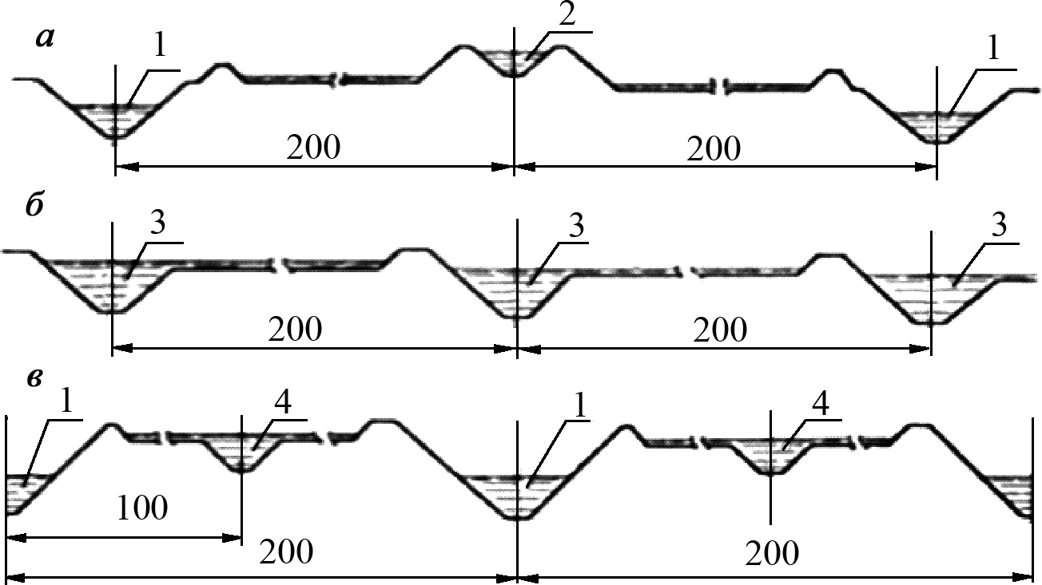
37-сурет. Салыстырмалы күріштік тақталардың көлденең қимасының желілік сұлбасы
а – краснодарлық тақта (ККТ-2) жəне тақта «Кубань» (ККТ-К); б – кең алқымды су беру жəне қашыртқы тақта-атызы (КЧШФ-1); в – кең алқымды екіжақты басқарылатын тақта-атыз кəріз жəне қашыртқы-суарғыш;
1 – тақталық қашыртқы арығы; 2 – тақталық суғарғыш; 3 – біржақты қашыртқы- суғарғыш; 4 – екі жақты қашыртқы-суғарғыш)
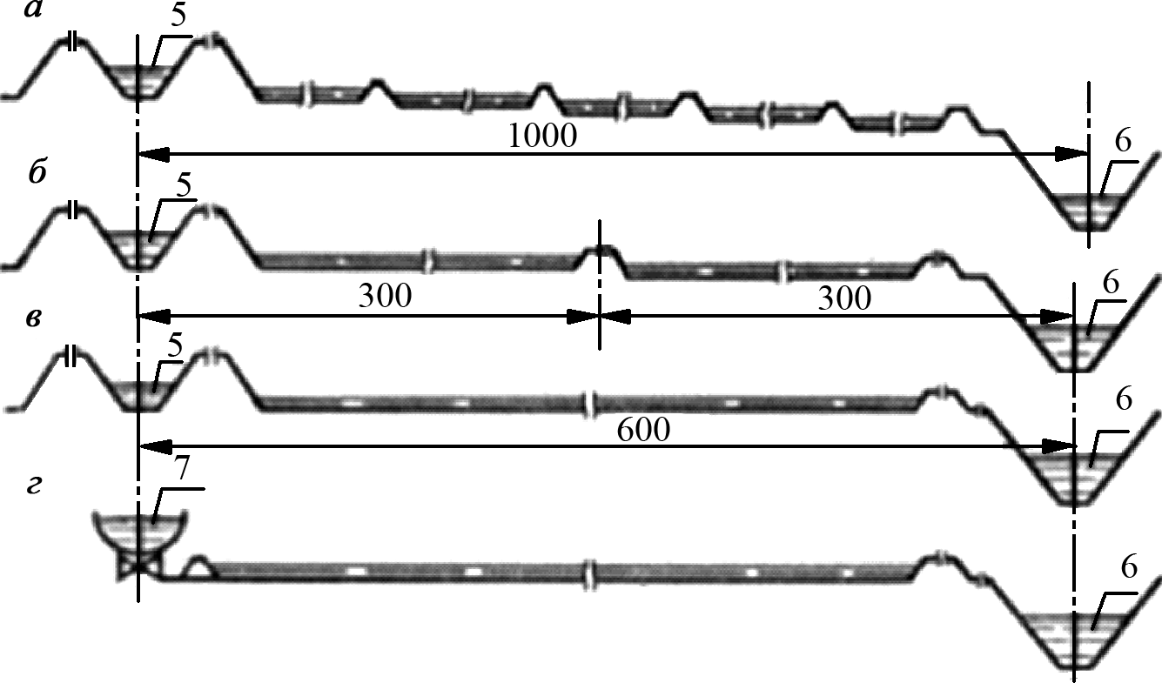
38-сурет. Салыстырмалы күріштік тақталардың көлденең қимасының желілік сұлбасы
а – краснодарлық тақта (ККТ-2); б – тақта «Кубань» (ККТ-К); в – кең алқымды су беру жəне қашыртқы тақта-атызы (КЧШФ-1); в – кең алқымды екіжақты басқарылатын тақта-атыз кəріз жəне қашыртқы-суарғыш; г – кең алқымды тақта науа тарату арықтарымен;
5 – таратқыш; 6 – коллектор; 7 – темірбетон науа)

ұзындығын қысқарту есебінен сол жердің бедеріне жақсы үйлеседі, жер жұмыстарының көлемі азаяды, суғармалы егістік жерлердің суды сүзу қабілетін жоғарылатуға мүмкіншілік береді, суды пайда- лануды жоғарғы дəрежеде ұйымдастыру жəне суды реттуді автомат- тандыруға жағдай тудырады, күріштік ауыспалы егістіктің құрамын- дағы ауылшаруашылық дақылдарын суғаруға жоғарғы өнімді техникаларды пайдалануды қамтамасыз етеді.

Жер бетімен суғаруға арналған қондырғылар жəне құралдар

Танаптардың ішінде уақытша суғару желісі ғана болады жəне оның құрамына уақытша арық, оқ арықтар немесе тақталар кіреді. Жер бедеріне жəне көлбеулігіне байланысты танаптық арықтардан уақытша желіге су беру екі сұлбамен – бойлық жəне көлденең түрде жүзеге асырылуы мүмкін (39-сурет).
Уақытша суғару желісі бойлық сұлба бойынша орналасқан жағ- дайда су тұрақты арықтардан уақытша арыққа, ал одан оқ арыққа одан – суғару жүйектеріне немесе тақталарға беріледі.
Көлденең сұлбада су тұрақты арықтардан уақытша арықтарға, ал одан – суғару жүйектеріне немесе тақталарға беріледі.
Бойлық үлгіні жердің көлбеулігі 0,004 болғанда, ал көлденеңді
– көлбеулігі 0,004-тен жоғары болғанда пайдалану ұсынылады. Ың- ғайлысы көлденең үлгі болып табылады, өйткені оқ арықтар бол- майтындықтан оларды салуға кететін шығын қысқарады, жерді пайдалану көрсеткішінің мəні артады жəне судың сүзілуге кететін ысырабы азаяды.
Уақытша суғару желілерін жобалау үшін, ең алдымен барынша жоғары көлбеулікпен бұрыш жасап, жалпы телім бойында суғару жүйектерін немесе тақталарын жүргізеді. Бойлық сұлбада мұнан кейін оқ арықтарды тіледі де, ең соңында уақытша арықтарды жүр- гізеді. Көлденең сұлбада суғару жүйектері жəне тақталардан соң іле- шала уақытша арықтарды қазады.
Уақытша арықтардың ұзындығы 1200 метрден, ал оқ арықтардың ұзындығы 200 метрден аспауы тиіс.
Суды уақытша арықтар бойымен суғару жүйектері жəне танап- тарына беру үлкен қол еңбегін қажет ететіндіктен, суғарудың еңбек өнімділігі төмен болғандықтан, ауысымы 0,5-1,0 га болғаны жөн.
Жер бетімен суғарудың өнімділігі суғару тақталардың жəне жү- йектердің ұзындығын арттыру есебінен артады, ал оған жер бетін

мұқият тегістеумен жəне бір мезгілде жұмыс істейтін тақталар жəне жүйектердің санын арттыру арқылы қол жеткізуге болады.
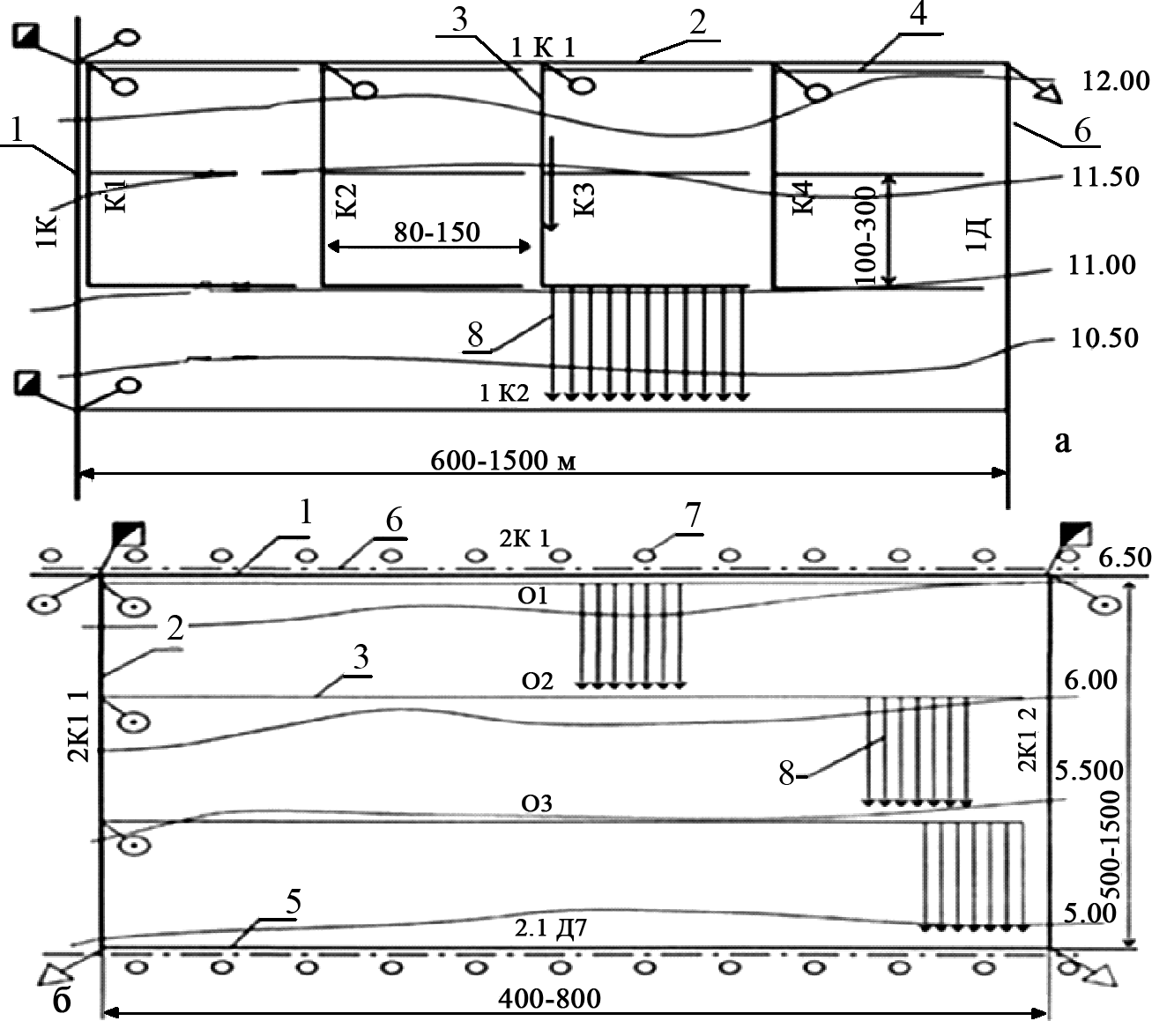
39-сурет. Уақытша суғару желісінің орналасуы
а – бойлық сұлба; б – көлденең сұлба;
1 – ішкі шаруашылық таратқыш; 2 – танаптық арық; 3 – уақытша арық;
4 – оқ арық; 5 – су тастағыш; 6 – жол; 7 – орман жолақтары; 8 – суғару бағыты, өлшемдері метрмен
Суғару жүйектеріне, жолақтарға жəне атыздарға уақытша арық- тардан жəне оқ арықтардан біркелкі етіп тарату үшін арнайы қон- дырғылар жəне құралдарды, яғни сушылардың еңбегін жеңілдету, еңбек өнімділігін арттыру жəне суғару суын тиімді пайдалану үшін суағызғыштарды, сифондарды жəне суғару түтікшелерін пайдалана- ды.
Жүйектеп суғару кезінде жылжымалы сифондарды, суғару түтік- шелерін, бір беткейлі оқ арықтарды жəне құбырлы су бөлгіштерді пайдаланған тиімді.
Сифондар тұрақты арықтардан суғару жолақтарына 500 а/к дейін

жəне уақытша арықтарға 100 а/к су беруге жəне уақытша суғару арықтарынан суғару жүйектеріне су беру үшін кеңінен пайдалана- ды. Үлкен сифондарды іске қосу, ал кіші сифондарға арықтардан су құю арқылы іске асырылады.
Жұмсақ құбырлар уақытша арықтарды жəне оқ жүйектерді ал- мастыра алады. Мұндай мелиоративтік маталардан дайындалған жұмсақ құбырлардың диаметрі 145, 200, 300, 350, 420 жəне 460 мм
болуы мүмкін, ал полиэтилин құбырларының диаметрі 150, 200, 250 жəне 300 м болуы мүмкін.
Түтік-сифондар уақытша арықтың немесе оқ арықтың жалына қойылатын ұзындығы 1.3-2.2 м иілген түтіктер түрінде болады (40 а-сурет). Сифондарды қаңылтырдан, резина түтіктен немесе полиэ- тилиннен жасайды. Диаметрі 20-60 мм етіп шығаратын полиэтилин сифондары барынша кең тараған. Сифонның көмегімен суғаруды жер бетінің көлбеулігі 0,003-тен жоғары танаптарда ұзын жүйектерде (250-400 м) жүргізіледі. Суғару ағысы 90-100 а/к-ті құрайды, суғару кезіндегі еңбек өнімділігі ауысымына 2-3 га. Негізгі кемшілігі си- фонды орналастырудың күрделілігі.
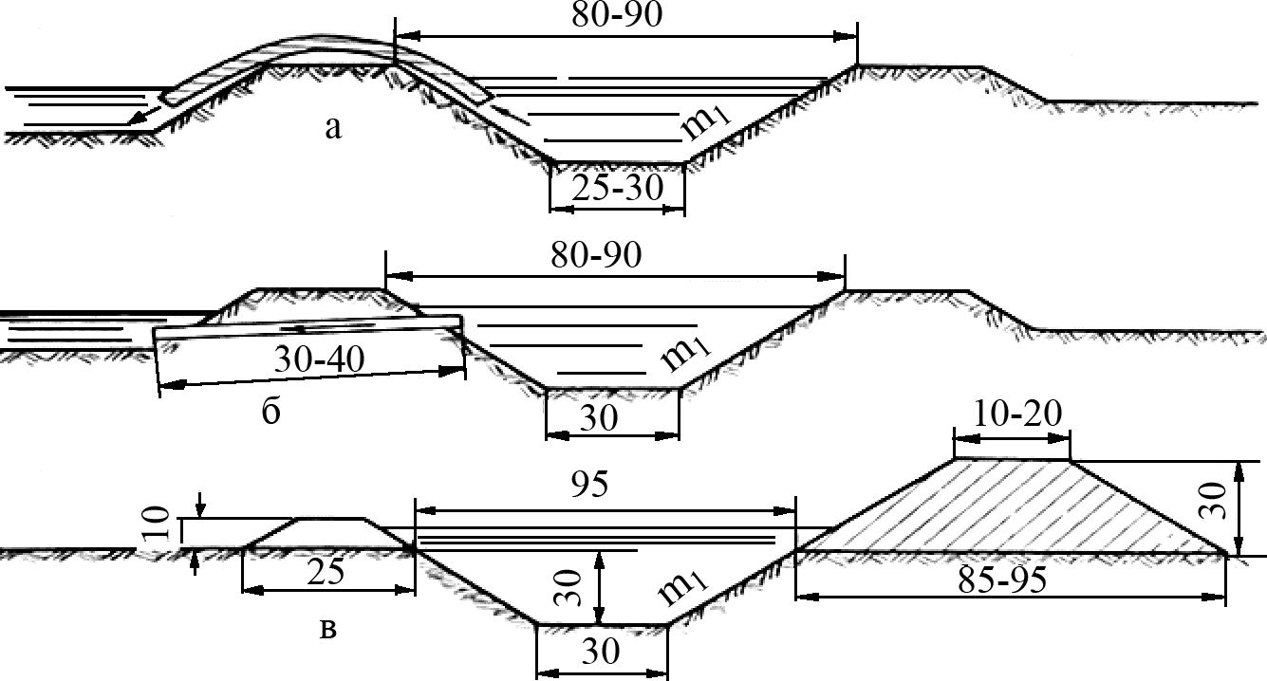
40-сурет. Суды жүйектерге жəне тақтаға беру
а – сифондардың көмегімін; б – суғару түтікшелерінің көмегімен; в – бір беткейлі оқ арықтардың көмегімен, өлшемдері сантиметрмен берілген
Суғару түтіктерін (ұзындығы 60-70 см, диаметрі 3-6 см) оқ арықтың немесе уақытша арықтың жақтауына су бетінің деңгейіне дейін орнатады (40-б-сурет). Соның нəтижесінде су барлық суғару жүйектеріне бір мезгілде жəне бірдей ағынмен беріледі. Мұндай

суғаруды 0,0003-0,01 көлбеулікте жəне жүйектердің ұзындығы 350- 500 метр болғанда қолданады. Суғару ағыны 100-150 а/к-ті құрайды, суғару кезіндегі еңбек өнімділігінің ауысымы 3-4 га.
Бір беткейлі оқ арық əдеттегі оқ арықтан бір беткейінің жоқ- тығымен ерекшеленеді (40 в-сурет). Сондықтан су тікелей оқ арықтан суғару жүйектерінің ашық бастауларына беріледі. Сушы, көлбеулік 0,001-ден аспайтын жағдайда, бір мезгілде 100-ге дейін жəне одан да көп суғару жүйектерін қосып, 100 л/с-ке дейін жəне одан да көп суғару ағысын басқара алады. Суғаруды дұрыс ұйымдастырған жағ- дайда еңбек өнімділігінің ауысымы 3-4 гектарға жетеді.
Жұмсақ құбыр желілері көлбеулік 0,002-0,015 жəне одан жоғары болған жағдайда қолданылады. Оларды арықтардан, науалардан жəне құбыр желілерінен су алатын тұста уақытша арықтар жəне оқ арықтардың орнына қолданады (41-а сурет). Жұмсақ құбыр желілері капроннан немесе полиэтилиннен жасалады.
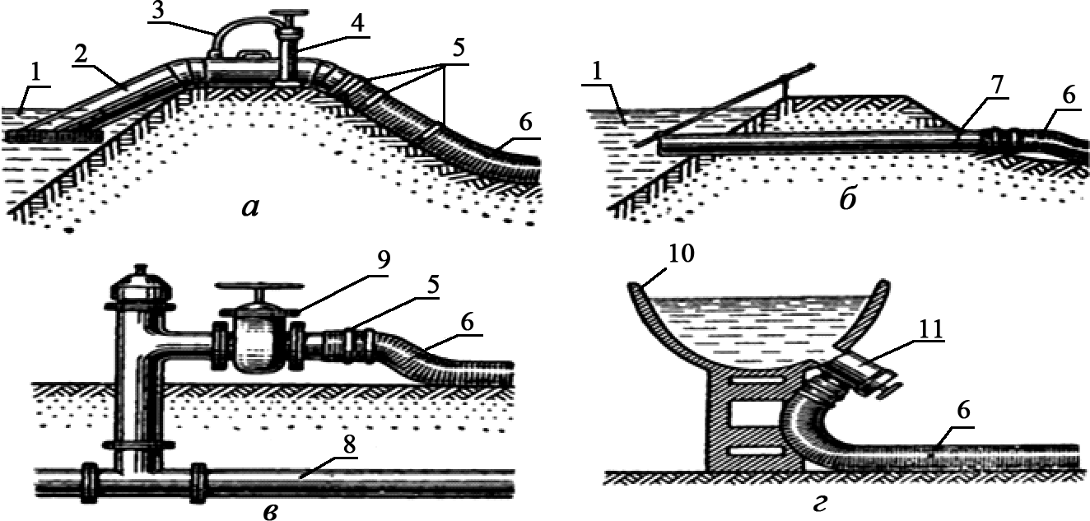
41-сурет. Суды жұмсақ құбыр желілеріне беру тəсілдері
а – жылжымалы сифондардың көмегімен; б – құбырлы су бөлгіш арқылы;
в – жабық құбыр желісінен гидрант-су жібергіш арқылы; г – науадан;
1 – жұмсақ құбыр; 2 – құбырды бекітуге арналған қамыт; 3 – сифонды су жібергіш; 4 – құбырлы су жібергіш; 5 – гидрант-су жібергіш;
6 – су жібергіштері бар науа)
Құбыр желілерінің бойынан суды суғару жүйектеріне немесе тақ- таларына беретін əр 60-70 см сайын тесіктер жасалады (42-сурет).
Тез бөлшектеніп құрастырылатын металл құбыр желілерін ұзын- дығы 5 м құбырлардан құрастырады, құбыр бойындағы тесіктер 0,3- тен 1,5 литр секундқа дейінгі су ағынын өткізе алады. Құбыр желі- лерін төсеу жұмыстарын қолмен атқарады. Суғаруға қолмен тартып

жылжытатын сырғытпалары бар ұзындығы 200-300 метр құбыр сүйреткілері тиімді.
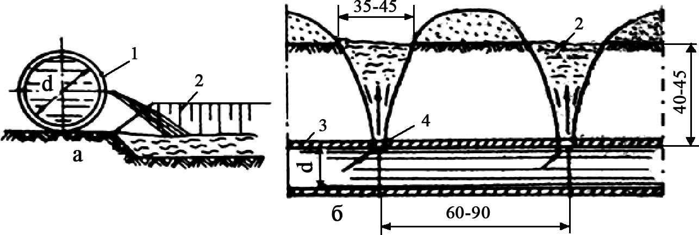
42-сурет. Жер беті жəне жер асты суғару құбырларының көмегімен су беру
а – жер бетінде жұмыс істейтін жұмсақ құбыр; б – жер асты суғару құбыры;
1 – жұмсақ құбыр; 2 – суғару жүйегі; 3 – асбестцементті құбыр;
4 – диаметрі 4-8 мм су шығарушы тесіктер, өлшемдері сантиметрмен
Жұмсақ капрон жəне полиэтилин құбыр желілерді Т-28 тракто- рына орнатылған арнайы орағыш қондырғылардың көмегімен тө- сейді жəне жинайды. Жұмсақ құбыр желілерінің диаметрі: 14,7-16,7 немесе 18,7-20,7 мм. Тесіктер арқылы өтетін су ағыны 0,1-1,0 л/с шамасында.
Суғаруға құбыр желілерін қолдану жұмысқа бір мезгілде 200- 300 м суғару жүйектерін қосуға мүмкіншілік береді. Жақсы ұйым- дастырылған суғару кезінде еңбек өнімділігі ауысымы 4,5 гектарға жетеді.
Мелиорация тəжірибесінде топырақты өңдеу кезінде құбырлар- дың зақымданбауына жеткілікті 0,35-0,45 м тереңдікте төселетін ирақты құбырлы суғару желілері де пайдаланылады. Құбырлардың жоғарғы жағынан диаметрі 4-8 мм су шығатын тесіктер жасайды. Құбырларға су сорғы бекеттерінен 2-6 м арынымен беріледі. Бұл жағдайда су шығатын тесіктердің үстінде шайынды шұқанақтар пайда болып, одан су суғару жүйектеріне беріледі.
Қазіргі кезде жер бетімен жүйектеп суғаруға арналған автомат- тандырылған суғару науалардың (АПЛ) əртүрлі жүйелері кеңінен қолданылып жүр жəне олар бір-бірінен жүйекке суды беру əдісі бо- йынша ерекшеленеді.
Автоматтандырылған суғару науасының САНИИРИ құрылымы жүйекке суды беруді, оның төменгі бөлігіне жағастырылған лақты- рылған түтікше арқылы жүргізіледі (43 а-сурет) жəне түтікшенің əдеттегі жағдайда жоғарыға қарап орналасқан. Суғару кезінде оны

арнайы арбамен төмен түсіреді жəне оның жұмыс атқаруы кезінде, су беретін тесіктері тікелей жүйектің арнасына сай келу үшін, науаның жоғарғы жағына орналасқан рельс бойымен, қыл арқанның көмегімен жылжытып отырады.
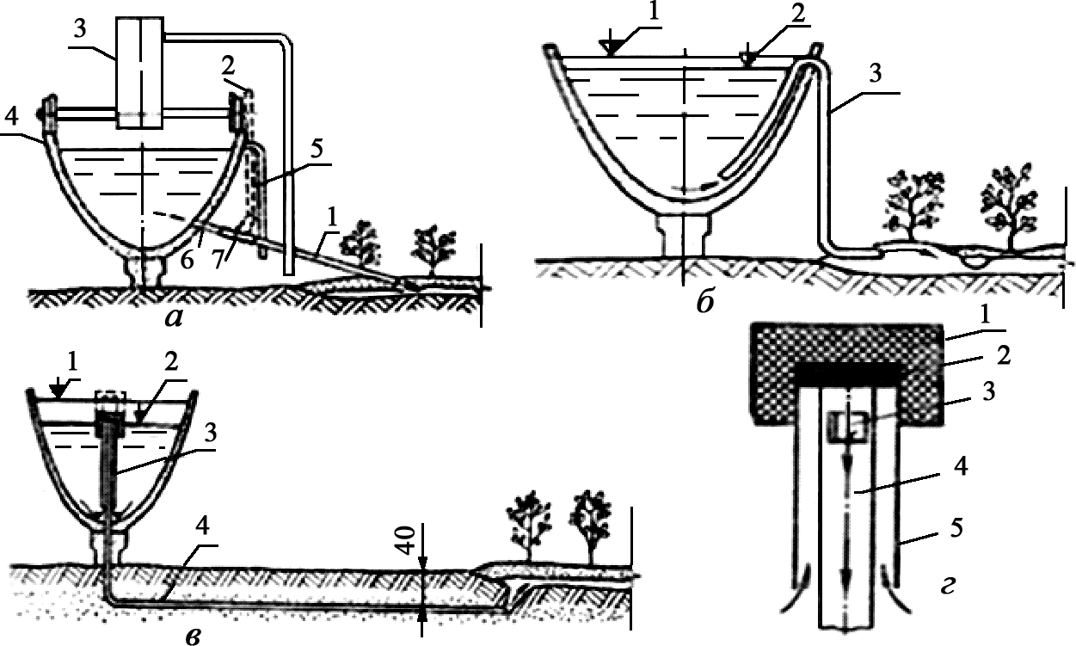
43-сурет. Жер бетімен жүйектеп суғаруға арналған автоматтандырылған суғару науалары (АПЛ)
а – автоматтандырылған суғару науасының САНИИРИ құрылымы:
1 – су жіберетін түтік; 2 – су жіберетін түтіктің көтеріліп тұрған жағдайы; 3
– түтікті түсіретін жəне көтеретін құралы бар арба; 4 – арба жүретін рельс; 5 – суғару түтігін бағыттайтын қондырғы; 6 – түтікше; 7 – жұмсақ бөлім;
б – автоматтандырылған суғару науасының САИМЭ құрылымы:
1 – сифонды жұмысқа қосар кездегі науадағы судың деңгейі; 2 – науаның жұмыс атқару кезіндегі судың деңгейі; 3 – сифондық суағар;
в – автоматтандырылған суғару науасының ВНИИМиТП құрылымы:
1 – сифонды жұмысқа қосар кездегі науадағы судың деңгейі; 2 – суды тасымалдау кезіндегі судың деңгейі; 3 – сифондық суағар; 4 – полиэтилендік түтікше;
г – сифондық суағар: 1 – попловок; 2 – пробка; 3 – қимасы реттелетін тесік;
4 – сифонның ішіндегі түтік; 5 – сифонның сыртқы түтігі – стакан
Ал автоматтандырылған суғару науасының САИМЭ құрылымы жүйектерге суды беруді полиэлителдік түтікшелерден жасалған сифондардың көмегімен іске асырады жəне олар науаның жоғарғы жағына орналасқан тесіктер арқылы науамен жалғастырылған (43 б-сурет). Сифонның су таратын басы науаның ішкі табанына орна- ласқан, ал оның соңғы жағы жүйектің бас жағына орналастырылады. Автоматтандырылған суғару науасының ВНИИМиТП құрылы- мы жүйекке суды беруді науаның ортаңғы жағының табанына ор-

наласқан тесік арқылы арнайы сифон пайдаланып жүргізеді (43 в-сурет). Жердің астына орналасқан полиэтилин түтікшерлері арқы- лы су жүйектің бас жағына беріледі. Сонымен қатар бір жəне екі жақты суды жүйекке беру мүмкіншілігі бар сифонды да пайдалануға болады (43 г-сурет).
Суғару машиналары жер бетімен суғару кезінде таратуды меха- никаландыруға арналған. Олардың ішінде ППА-165, ППА-165У жəне ППА -300 барынша кең пайдаланылады (44-сурет).
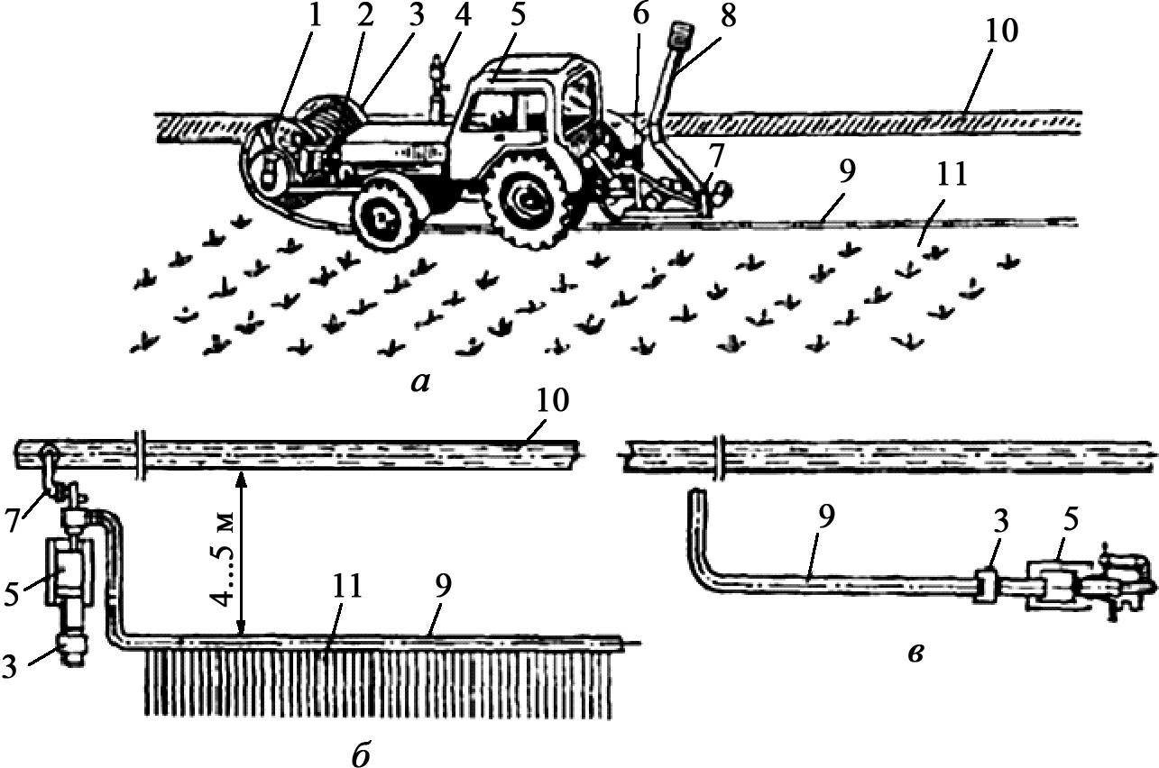
44-сурет. ППА-165У жəне ППА-300 жылжымалы суғару агрегаттарының жұмыс істеу сұлбасы
а – жұмсақ құбырды төсеу; б – суғару; в – жұмсақ құбырды жинау;
1 – жүк көтеретін арба; 2 – аспалы жабдықтары бар трактор; 3 – барабан;
4 – эжектор; 5 – трактор; 6 – редуктор; 7 – сорап; 8 – сусорғыш арынды құбыр;
9 – жұмсақ арынды құбыр; 10 – суғарғыш; 11 – жүйек
ППА-165У жылжымалы суғару агрегаты суғармалы егіншіліктің барлық аймақтарында ауылшаруашылық дақылдарын жүйектермен суғаруға арналған жəне ол Т-28 тракторына қондырылған ПНС-165 сорғы бекетінің жəне тракторға тіркелген арбадан тұрады.
Арбада жұмсақ құбыр желілерін тасымалдауға, төсеуге жəне жинауға арналған гидравликалық жетекті барабан орналасқан. Суды ашық арықтардан немесе науалардан алу кезінде пайдаланылады.
ППА-165У жылжымалы суғару агрегаты ППА-165-тен жинақта- луымен ерекшеленеді. Аргегаттың барлық бөлшектері тракторға қондырылған: сорғы бекеті трактордың артына, ал барабаны алдына

орналастырылған. Т-40, МТЗ-50, Т-54В тракторларымен агрегаттау мүмкіндігі қарастырылған, сорғының өтімі 200 а/к дейін ұлғайтылған. ППА-300 жылжымалы суғару агрегаты кең тақталар жəне атыз- дар бойынша сумен бастырып суғаруға арналған. Келесі негізгі тораптардан тұрады: сорғы бекеті, орау механизмі, жұмсақ суғару құбыры, трактор. Жұмсақ құбырдың əрқайсысының ұзындығы 120 м кесіндіден тұрады. Əр кесіндіде топырақтың майдаланып, ұсақталып кетуін болдырмайтын тежегіш қалқаншалы алты су шы- ғарғыш бір-бірінен 20 м қашықтықта диаметралды түрде орналасқан.

Жаңбырлатып суғару

Жаңбырлатудың негізгі қағидалары жəне

жаңбырлатқыштардың түрлері

Жаңбырлатып суғару бұл суғару суын жаңбырлатқыш қондырғы- лардың көмегімен жоғарғы қысымда ауаға атқылаудың нəтижесінде, олар ауамен соғысудың арқасында майда тамшыларға бөлінеді жəне топырақ пен өсімдік жамылғысының бетіне жаңбыр болып түседі. Суғару суын жаңбырға айналдыру үшін əртүрлі жаңбырлатқыш қон- дырғылар, саптамалар, машиналар жəне құралдар пайдаланылады.
Жаңбырлатқыш қондырғылар – алмалы-салмалы жеңіл ауыс- палы құбырдан жəне жаңбырлатқыш саптамадан құралған.
Жаңбырлатқыш машиналар – механикалық қозғалмалы құрал- мен жабдықталған жаңбырлатқыш қондырғылар. Жаңбырлатқыш машиналар арнайы тракторларға немесе суғару бөлімшелерінде же- ке тіректерге бекітілген жəне жаңбырлатқыш қондырғылар алмалы- салмалы.
Жаңбырлатқыш машиналар жəне қондырғылардың негізгі жұ- мыс атқаратын мүшелері саптама жəне аппараттар болып табылады (45-сурет).
Саптама немесе су шашқыштар (тамшылардың шашырау қашық- тығы 6-8 метрден аспайды) қысқа ағынды жаңбырлатқыш қондыр- ғыларда жəне машиналарда пайдаланады.
Жаңбырлатқыш аппараттар орташа шашқыштар (тамшылардың шашырау қашықтығы 15-35 метрден аспайды) жəне алыс шашқыш- тар (тамшылардың шашырау қашықтығы 40-80 метрден аспайды) ағынды жаңбырлатқыш қондырғыларда жəне машиналарда пайда- ланады.

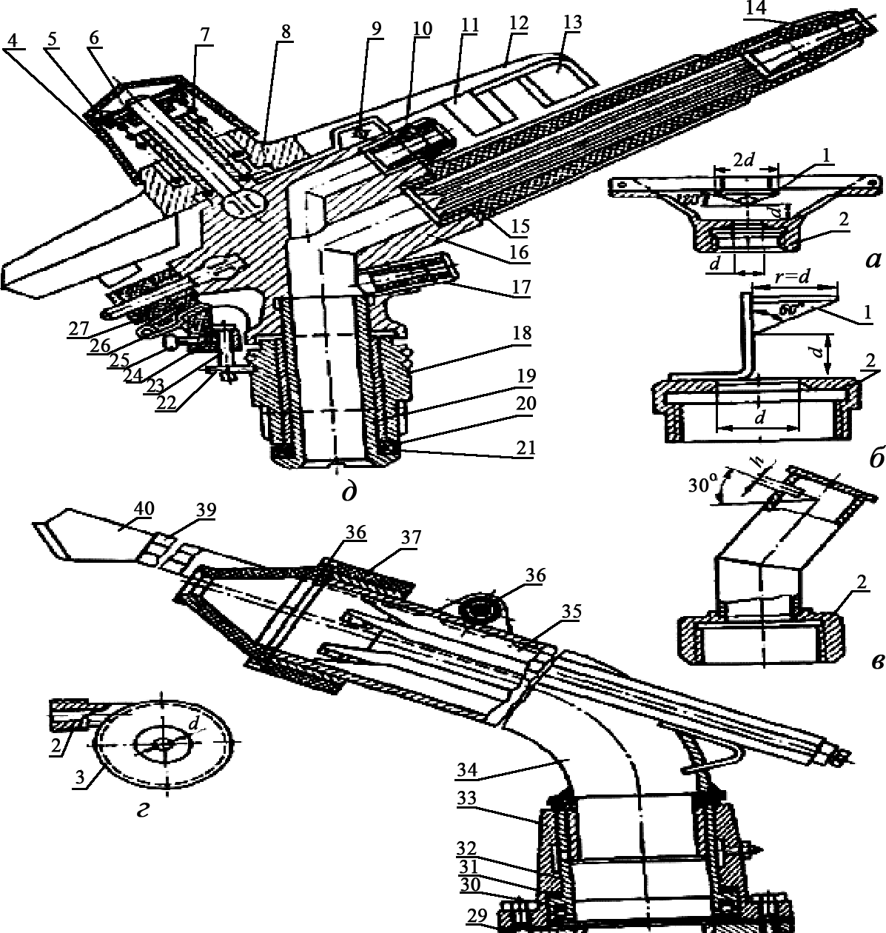
45-сурет. Жаңбырлатқыш машиналар жəне қондырғылардың жұмыс атқартын бөлшектері:
а, б, в жəне г – қысқа ағынды саптама: тойтармалы, жартылай, саңылаулы, бұралмалы ағынды; д – орташа жəне алыс ағынды жаңбырлатқыш аппараттар; 1 – тойтарма; 2 – тұлға; 3 – жоғарғы қақпақ; 4 – қақпақша; 5 – бекіткіш; 6 – той- тарма; 7 – серіппе; 8 – тығырық; 9 – тірегіш; 10 – түтіктегі жабық қуыс; 11 жəне
13 – күрекшелер; 12 – əткеншек; 14 – түтіктегі жабық қуыс; 15 – баған; 16 – тұлға; 17 – түтіктегі жабық қуыс; 18 – табан; 19 – стакан; 20 – былқылдақ тығырық; 21 – фторопластикалық тығырық; 22 – тежеуші сақина; 23 – өзек; 24 – иін; 25
–тоқтатқыш бұранда; 26 – серіппе; 27 – тірегіш; 28 – фланец; 59 жəне 38 – жап-
сарма; 30 – жаға; 31 – қажырлы тығырық; 32 – бөтелке; 33 – тұлға; 34 – өзек; 35 – түзегіш; 36 – əткеншектің осі; 37 – түтіктегі жабық қуыс; 39 – тетік; 40 – күрек.
Саптамаларда айналатын бөлшектер болмайды жəне тойтарма- лы, жартылай, саңылаулы жəне ортадан атқылайтын бөлып бөлінеді. Тойтармалы саптамада су тойтармаға ұрынып, ал бұралмалы ағынды шашқыштарда орталық күштің əсерінен майда тамшыларға бөлінеді жəне үлкен емес арынның өзінде біркелкі диаметрі 1-1,5 мм

жəне қарқыны 1 мм/мин-тың көлеміндегі тамшыларды бере алады (45 а-сурет).
Тойтармалы саптама тұлғасы тік тіреуішке бекітілген, судың жіңішке ағыны арынмен диафрагманың тесігінен шығады, тойтарма жанай ағады жəне оның нəтижесінде оймышқа ұқсайтын түрде үлдір пайда болады да, одан əрі қарай қозғалыс барысында тамшыларға ыдырайды да, саптамаға іргелес дөңгелек ауданды суғарады. Үлдір тойтармаға көлбеуге 30° бұрышпен шығатын болғандықтан, пайда болған тамшылардың алысқа шашырауын қамтамасыз етеді.
Тойтармалы саптамалардың артықшылығы – олар аз ғана қуат- ты пайдаланып, салыстырамалы түрде қарағанда майда тамшылар (0,9-1,1 мм) бере алады. Бірақ тамшылардың шамасы бірдей бол- мағандықтан, олар суғару ауданында біркелкі таралмайды, Себебі саптамадан алыстаған сайын тамшылардың диаметрі үлкейеді, ал оның қарқыны алғашқыда өседі, ал алыстаған сайын төмендейді. Тамшылату қарқыны (0,75-1,1 мм/мин) жоғары болғандықтан, бір орында тұрып жұмыс атқаратын жаңбырлатқыш машиналар мен қондырғылар үшін пайдалану жағдайы шектелген. Судың ары- ны жəне саптамадан су шығатын тесіктің диаметрі өскен сайын су шығыны жəне шашырату қашықтығы өсіп отырады.
Жартылай тойтармалы жəне саңылаулы саптамалар егістік танап- тардың бір жақ бетін суғару қажет болған жағдайда пайдаланылады. Жартылай тойтармалы саптама конустың жартылай түрінде қа- растырылған жəне оған тұлғадағы тесіктің жартысын жауып тұру үшін арнайы түрулі табақша жасырылған. Жартылай тойтармалы саптама,
толық тойтармалы саптамасы секілді жұмыс атқарады (45 б-сурет).
Саңылаулы саптаманы құбырды кесу жолымен құрастыруға болады жəне саңлаудан шыққан су жолақ желпуші түрде үлдірді құрайды (45 в-сурет). Олардың тамшыларға таралуы тойтармалы саптамаға қарағанда, өте төмен қарқында жүреді жəне соның себе- бінен саптаманың айналасындағы аймақ суғарылмай қалады.
Ортадан атқылайтын саптамада (45 г-сурет) су тұлғаның дене- сіндегі тангенсалдық аңғар арқылы түседі жəне соның арқасында қарқынды мүйізденеді де, бұрандалы қозғалысқа айналады. Орта- лық тесіктен жоғарғы қақпақшаға шығар алдында орталықта бос кеңістік сақиналы ағын пайда болады жəне тесіктен шығар алдын- дағы тангенсалдық құрастырушының арқасында су ағынының жыл- дамдығы ауқымданады да, өте жұқа желпуші түрде үлдірді құрайды жəне ол ауаның кедіргісінің арқасында орнықтылығын жоғалтып, тамшыларға ыдырайды.

Орташа ағынды жаңбырлатқыш аппаратар қазіргі кездегі көптеген жаңбырлатқыш машиналарға жəне қондырғыларға жұмыс атқаратын бөлшегі ретінде қызмет атқарады. Олардың көптеген түрлерінің барлығына қарамастан, құрылымы жағынан біртектес жəне ұстанымдық айырмашылықтары жоқ. Олардың түрлерінің ішінде көп тараған біріздендірген аппарат «Роса» (45 д-сурет) жəне ол тұлғадан (16), тректен (15), шығатын сопла (10, 14 жəне 17), та-
баннан (18), айналу механизмдерінен (4-9, 11-13) жəне секторлық суғару механизмінен (22-27) тұрады. Сопладағы су ағыны шығатын тесігінің диаметрі ауыстырылып тұратын болғандықтан, су өнімінің жəне жаңбырдың қарқынын өзгертіп отыруға мүмкіндік береді. Трублентік ағынды əлсірету жəне оның арқасында ағымның ұшу қашықтығын үлкейту үшін тректің (15) ішіне түзеткіш жəне тыныш- татқыш қойылған, ол ағынды бірнеше бөлшекке бөлетін, көлбеу та- бақшалық терімнен тұрады.
Су құбырдан тұлғаға түседі (16) жəне жер бетіне 30° орналасқан сопла арқылы (10, 14 жəне 17) ағын түрінде сыртқа лақтырылады. Ағын ауада тамшыларға ыдырайды да, сектор түрінде жіңішке жолақ егістіктің ауданын суғарады. Тұлға сопламен бірге өзінің осі арқылы жоғарғы ағынның кинетикалық энергиясының есебінен айнала- ды. Су сопладан (10) шығар алдында күрекшеге (13) соғылады да, соның арқасында əпкіш (12) кинетикалық энергияның қорын ала- ды да, серіппені (7) бұрай отырып, 30°-тан 90°-қа дейін бұрылады. Ал əпкіштің (12) орнына қайтып келуі, бұралған серпіндінің əсерін жəне соңғы жағында күрекшегі (11) соғылған ағынның əсерінен күшейе түседі жəне осының арқасында тұлғаның шеңбер бойында үзілістік қозғалысы пайда болады.
Алыс ағынды жаңбырлатқыш аппараттар негізінен айналу механизмінің құрылымдық желісі арқылы еркшеленеді. Алыс ағынды жаңбырлатқыш аппараттар кейбір құрылымдарында (ДДА) аппараттардың айналуына механикалық энергияларды, ағынның кинетикалық энергиясын, саптамадан шығар жердегі ауаның сире- тілуін, ағынның реактивтік күшін пайдаланады. Ағынның кинети- калық энергиясы əртүрлі кең алқымды жаңбырлатқыш машиналар жəне қондырғыларда кең пайдаланылады.
Алыс ағынды жаңбырлатқыш аппараттар, тербетілген əпкішпен (45 е-сурет) өзінің қарапайымдылығынан тұрақты жүйелерде кеңі- нен тараған.
Ең көп тараған жаңбырлатқыш апаратарға серіппелі-қақжарғыш- тармен жабдықталған орта ағынды «Роса-1», «Роса-2» жəне «Роса-

3» (46-сурет) жəне ДКШ-64, «Фрегат» жаңбырлатқыш (47-сурет) аппараттарын жатқызуға болады.
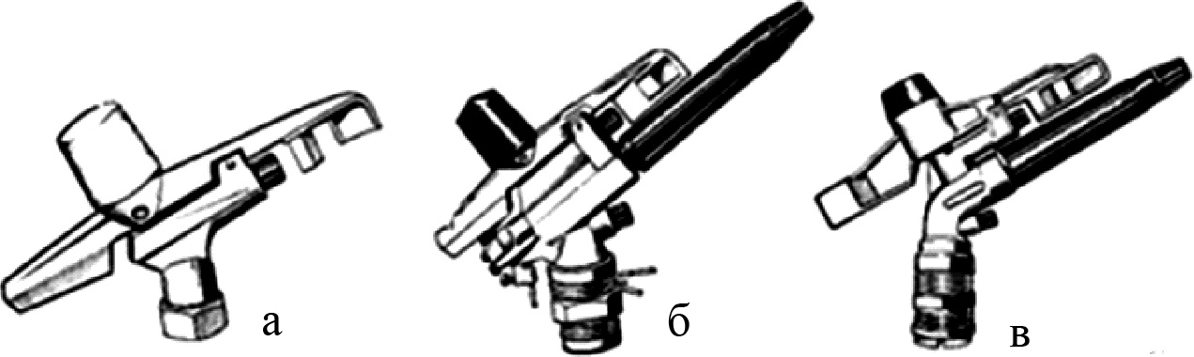
46-сурет. Жаңбырлатқыш аппараттар:
а – «Роса-1»; б – «Роса-2»; в – «Роса-3»
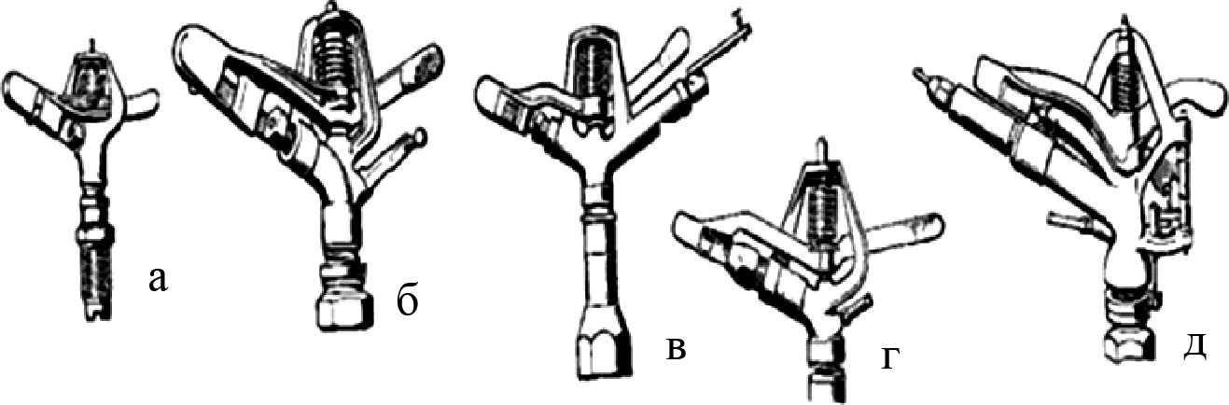
47-сурет. Жаңбырлатқыш аппараттар:
ДКШ-64 (а) жəне «Фрегат» (б, в, г. д)
Бұл жаңбырлатқыш аппараттардың орта ағынды саптамалар- дан айырмашылығы (əткеншек) əпкішкен-қақжарғыштар көлбеу жазықтықта тербеледі, яғни қисық сызықты күрекше қақжарғыш ағынның соққысынан жан-жаққа ауытқиды, бірақ қайтарма серіппенің əрекетінен қайтадан ағынның соқысына шығады жəне аппараттың тірегіне соғылып, оны бұрышқа бұрады.
Жалпы айналмалы аппараттардың əрекеті суғармалы жерлердің оралымын біркелкі ылғалдандыру үшін жаңбырдың шамасы аппа- раттан қашықтаған сайын оған пропорционал өсіп отыруы қажет (48-сурет). Бұл жағдайда суғару tn (мин) уақытындағы радисуы R (м) дөңгелектің шеңберінің кез келген нүктесіндегі жаңбырдың қалың- дығы мынаған тең болады: hср = 60 · Q · tn/π · R2 мұнда, Q – аппа- раттың беретін су шығыны, м3/мин).
Екі сопла жəне қақжарғышты «Фрегат» жаңбырлатқыш аппара- тының су ағынының бойындағы жаңбырдың таралу сипаттамасы 49-суретте көрсетілген, онда екі үлкен «өркеш», яғни 1 жəне 2 əр-

түрлі диамертрлі аппараттармен қамтамасыз етілсе, ал 3 «өркеш» қақжарғышпен жəне 4 «өркеш» арнайы бұралмалы кіші диаметрлі сопламен қамтамасыз етіледі жəне ең жоғарғы жауынның қабаты (0,75-0,85) R қашықтығында жауады жəне оның нақты сызбасын жо- бамен үшбұрышпен өрнектеуге болады.
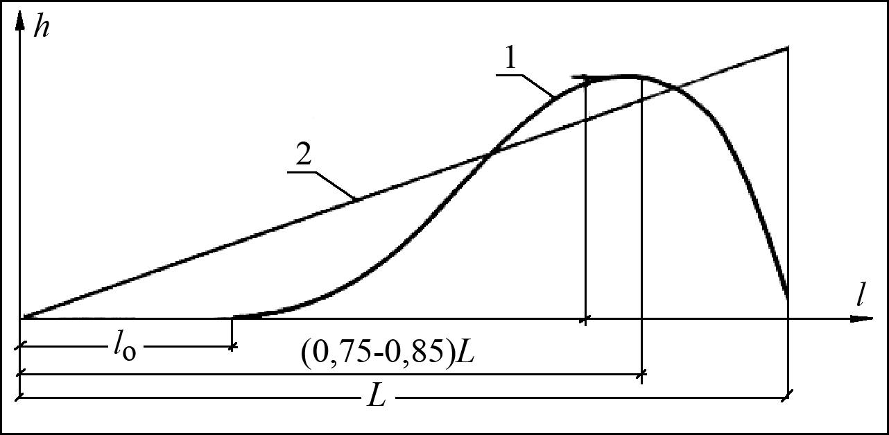
48-сурет. Табиғи бұзу ағынының бойындағы жаңбырдың таралу сызбасы (осінде айналатын аппараттарға арналған):
1 – нақты; 2 – түрлендірілген
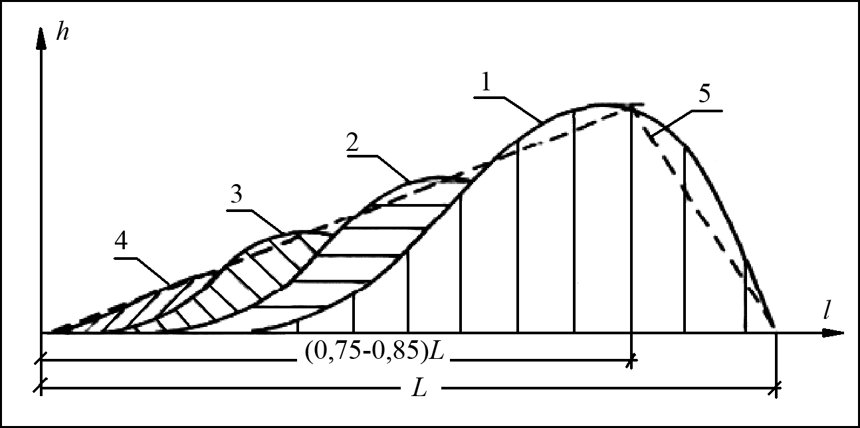
49-сурет. «Фрегат» жаңбырлатқыш аппаратының су ағынының бойындағы жаңбырдың таралу сипаттамасы
Жаңбырлату – суландыру суын жердегі топырақ бетіне жəне өсімдіктің жапырағына арнайы машиналардың, қондырғылардың жəне құрал-сайманның көмегімен жасалатын жасанды тамшылары түрінде беретін суғару тəсілі.

Жаңбырлатып суғарудың бірнеше тəсілі бар:
– ағаштардың ұшар басының үстінен жаңбырлату – бақшаларды суғару тəсілі, онда су ағаштардың ұшар басының немесе бұтақтардың үстіне шашылады;
– үсікке қарсы жаңбырлату – кіші мардымдылықпен жаңбырлату тəсілі, күннің күрт суып кетуіне байланысты жеміс ағаштарын үсік- тен қорғауға арналған оның негізгі қағидасы судың суыған кезде жылу шығаратынына негізделген;
– үздіктетіп жаңбырлату – егістікке берілетін суғару мөлшері өте кіші болған кезде, жиі суғару арқылы өсімдіктің жалпы суды тұтыну жəне суды беру қарқынын үйлестіріп суғара отырып, жердің бетіндегі өсімдіктің өсу биіктігіне сай келетін ауа қабатының са- лыстырмалы ылғалдығын 70-80 пайыз аралығында ұстап тұратын жəне ауа жылулығын күннің өте ыстық кезінде 2-3 С° төмен түсіріп, егістік танаптың арнайы ауа райын (микроклиматын) реттеуге арнал- ған. Бұл тəсілді көпжылдық дақылдарды суғаруға пайдалану үшін, ең алдымен жердің еңіштігін 0,2-ге дейін жəне жер бедері тілінген жерлерді, сондай-ақ өте жақсы сүзілетін немесе сүзілмейтін топырақ қабаттарының қалыңдығы аз жерлерде қолданылады.
Су ағынының жасанды жаңбыр тамшыларына айналуы жаңбыр- латқыш саптамалар немесе құрал-саймандар деп аталатын арнайы жұмыс құралдарының көмегімен жүзеге асырылады, сондай-ақ қа- жет болғанда арнайы жоғары қысымда құбырлардан ағып шығатын су ағынын ауада ыдыратып жіберуге арналған қондырғыларда пай- даланылады.
Суғару кезінде өзі орналасқан құбырға байланысты (көбінесе өзінің тік осі бойымен айналатын) жағдайын өзгертіп отыратын жаңбырлатқыш құралдарды – машиналар деп атайды, ал жаңбырлат- қыш саптама болса, олар суғару кезінде өзі орналасқан құбырға бай- ланысты жылжымайды.
Суғармалы алқапқа жаңбырдың түсу сипаттамасына байланыс- ты жаңбырлатып суғару:
– уақыт бойынша белгілі бір үздіксіз жаңбырлату арқылы, тұ- рақты бір жерден ғана ылғалдандыратын;
– уақыт бойынша тұрақты, ал белгілі бір аудан бірлігі бойынша тұрақсыз орында тұрып ылғалдандыратын;
– уақыт жəне бірлік ауданы бойынша үздіктетіп жаңбырлататын үздіктетіп жаңбырлату;
– уақыт жəне бірлік ауданы бойынша үздіктетіп немесе үздіксіз майда тамшылармен немесе тұмандатып жаңбырлату арқылы тұрақ- ты бір жағынан жерді ылғалдандыратын түрлерге бөлінеді.

Су ағынын белгілі бір өлшемдегі жаңбыр тамшыларына айнал- дыру үшін ауаға үлкен жылдамдықпен су ағынының шығуын қамта- масыз ететін жаңбырлатқыш қондырғылар қажет. Өзінің кезегінде ауаға судың жоғары жылдамдықпен шығуын ұшып бара жатқанда су ағынының өте жақсы шашылуы арқылы жеке тамшыларға айналып, өте үлкен қашықтықтарға түсуін қамтамасыз етеді.
Сораптардың (насостың) көмегімен жаңбыр тамшыларын жасау- ға қажетті су арыны (ΣНн), геодезиялық биіктікті (Нг), құбырдың ұзын бойындағы арынның жоғалуын (Ні), жергілікті шығынды (Нм) жəне ауаға шығар кездегі су арынынан (Нс – еркін арыннан) тұрады:
ΣНн=Нг+Нl+Нм+Нс.

Жаңбырлатқыш машиналар жəне қондырғылар

Жаңбырлатқыш қондырғылардың қозғалуының жəне оған қажет- ті су арынын құратын құрылымдық шешіміне байланысты, олар жаңбырлатқыш құралдар, машиналар, қондырғылар жəне құрал- саймандар болып бөлінеді.
Жаңбырлатқыш құралдар, жаңбырлатқыш құрал-саймандар бекі- тілген, өздігінен жүруге арналған тірегі мен сораптау қондырғысымен сипатталады: екі қанатты жаңбырлатқыш құрал ДДА-100МА
120 метр арақашықтыққа орналасқан ашық арықтардан су алады. Суғаруды барлық уақытта арықтың бойы арқылы алға-артқа қозғалып жүріп жүзеге асырады. Ол негізінен мынандай негізгі бөліктен тұрады: шынжыр табанды ДТ-75 тракторынан, ұзындығы 100 метр болатын жəне оған қысқа арында жаңбырлатқыш құрал-саймандар бекітілген екі қанатты – су сорғыш сораптан, сору құбырынан, тракторға жаңбыр- латқыш қанаптарды бекітетін түйіннен, еріген тыңайтқыш беретін қондырғыдан, сорапты жəне сору құбырын суға толтыруға арналған ауа сорғыш қондырғыдан, сору құбырын жəне жаңбырлатқыш екі қанатты басқарып отыратын гидрожүйеден тұрады (50-сурет).
Екі қанатты ДДА-100МА жаңбырлатқыш машинасының суғару желісінің сұлбасы 51-суретте көрсетілген, яғни уақытша суғару арығының арақашықтығы 120 м, суғару танаптарының ұзындығы жердің көлбеулігіне байланысты 500-1000 м аралығынада.
ДДА-100МА жаңбырлатқыш құралдың негізінде құрастырылған екі қанатты жаңбырлатқыш суғару құралы ДДАП-130/140. Мұның құрамында жаңбырлатқыш құрал-саймандардан басқа арақашықты- ғы 0,70 метрден екі қанаттың, төменгі жағына орналасқан су ағатын құбырдың бойына орналасқан 160 су жібергіш түтіктер арнайы ал-

11–1125
161

малы-салмалы етіліп, қосымша құралдармен бекітілген. Əрбір су жібергіш түтіктер су шашатын жəне су ағатын шүмектермен жабдық- талған, олар жер бетінен 30-70 см биіктікке орналасқан.
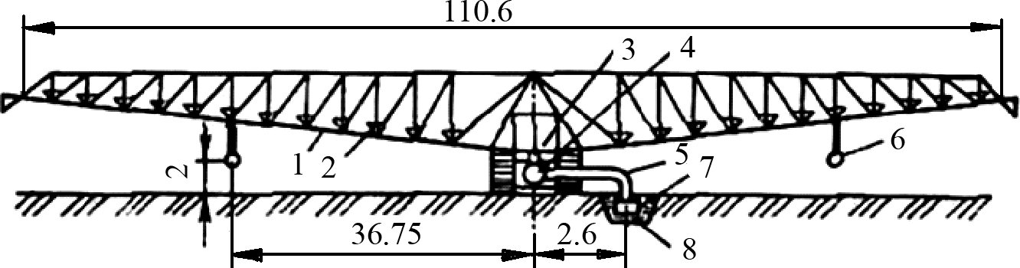
50-сурет. Екі қанатты ДДА-100МА жаңбырлатқыш машина
1 – қанат; 2 – саптама; 3 – трактор; 4 – сорғы; 5 – арынды құбыр; 6 – тірек;
7 – сүзгіш; 8 – уақытша арық
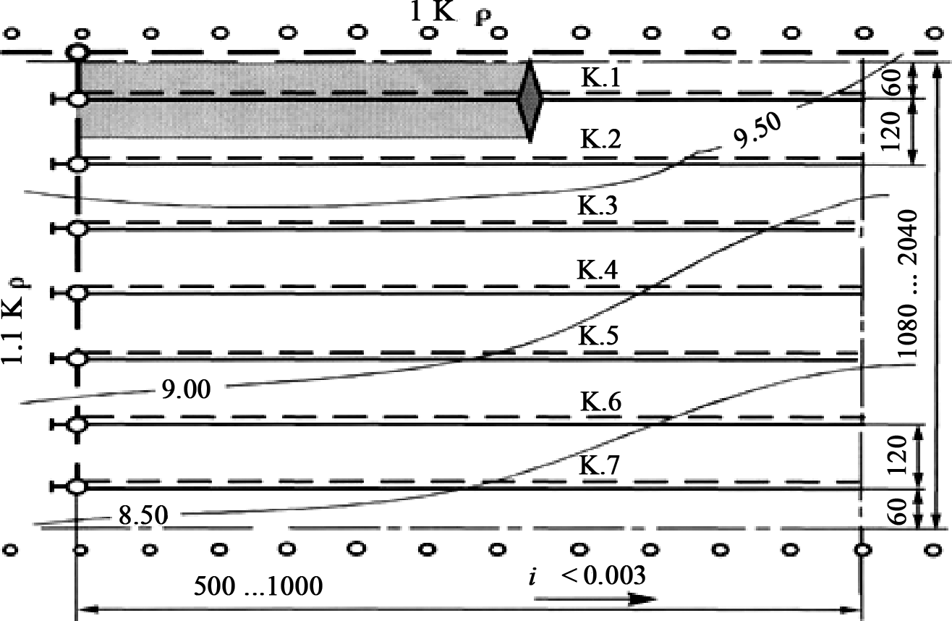
51-сурет. Екі қанатты ДДА-100МА жаңбырлатқыш машинасының суғару жүйесінің орналасу желісі
Екі қанатты жаңбырлатқыш құрал ДДА-145, негізінен ДДА-100 МА-ның құрылымдық жүйесінде жасалған. Ондағы жаңбырлатқыш саптамалар су ағатын белдеулі құбырға тікелей орналасқан жəне жан-жағына шашыратып шашатын жаңбырлатқыш орнына бір орын- да өзінің осін айналып жаңбырлататын құрал-сайманға ауыстырған. Гидравликалық қондырғының көмегімен қос қанатты басқару толық автоматтандырылған.

Алысқа шашырататын аспалы жаңбырлатқыш құралдар ДДН-70 жəне ДДН-100, ДТ-75 тракторына орналастырылған, ол: жақтаудан, сораптан, өзінің осінде айналуды қамтамасыз ететін қондырғыдан, ұзаққа шашатын жаңбырлатқыш құралдан, сору құбырынан жəне оны көтеріп-түсіріп тұратын қондырғыдан, сорапты сумен толтыра- тын механизмнен, еріген тыңайтқышты жаңбырмен қосып, егістікке беретін қоректендіргіштен сияқты бөлшектерден тұрады.
Алысқа шашырататын аспалы жаңбырлатқыш құралдар ДДН-70 жəне ДДН-100-дің суғару желісі 52-суретте көрсетілген.
Алысқа шашырататын аспалы жаңбырлатқыш құралдар ДДН-70 жəне ДДН-100-дің суғару желісі 53-суретте көрсетілген.
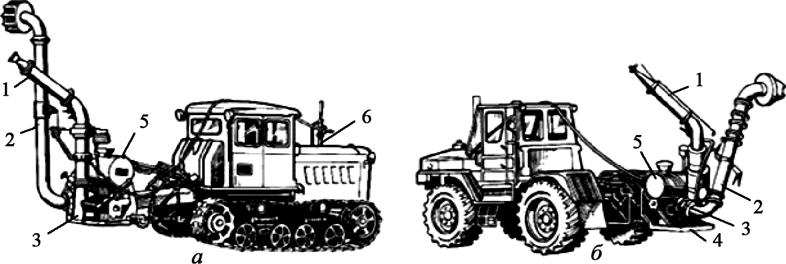
52-сурет. Алысқа шашырататын ДДН-70 (а) жəне ДДН-100(б) машинасы
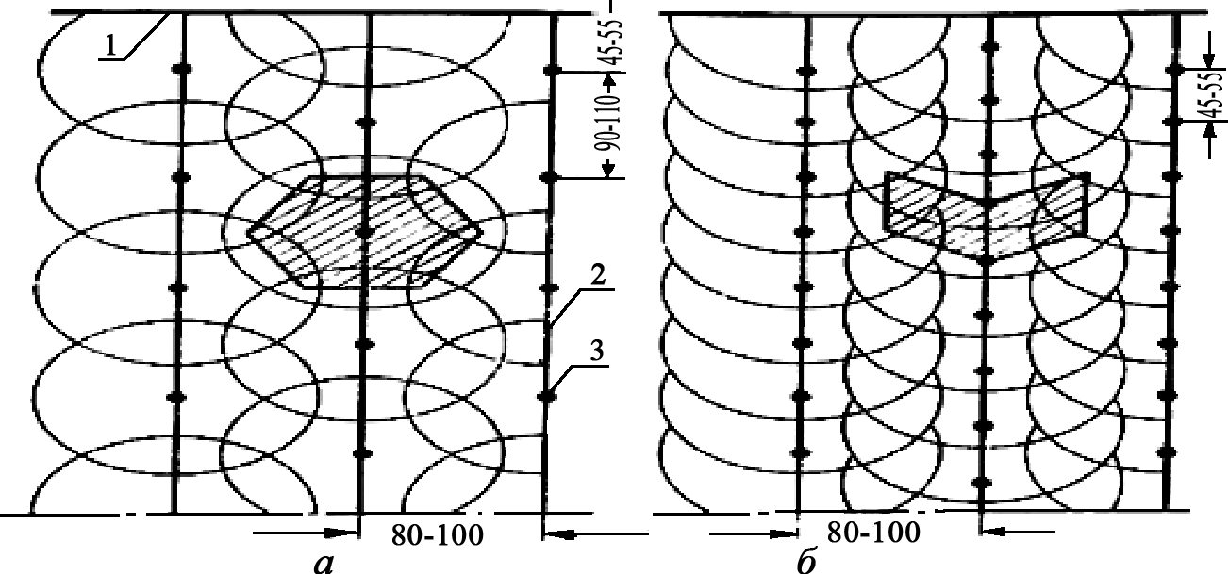
1 – алысқа шашырататын жаңбырлатқыш аппараттың тірегі; 2 – сіңіру құбыры; 3 – сорап; 4 – қанқа; 5 – тыңайтқыш беретін қондырғы; 6 – ауа ағынын құратын аппарат
53-сурет. Алысқа шашырататын аспалы жаңбырлатқыш құралдар ДДН-70 жəне ДДН-100-дің суғару желісі
а – шеңбермен суғару; б – сектормен суғару;
1 – тарату арығы; 2 – суғару арығы; 3 – тұрақ)

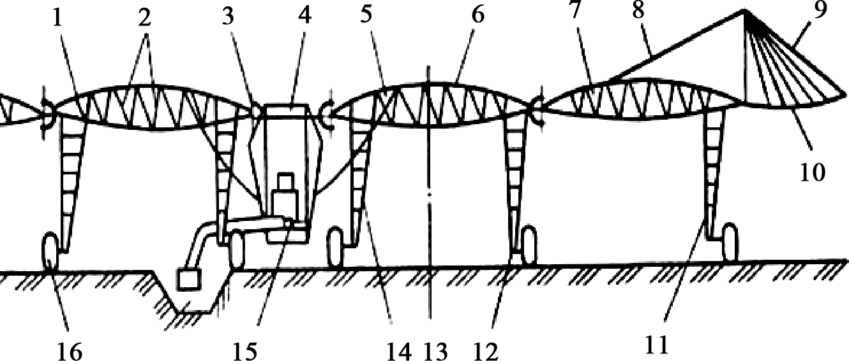
54-сурет. «Кубань» жаңбырлатқыш машинасының құрылымдық сұлбасы
1, 4, 6 жəне 7 – бас, орталық, аралық жəне қанаты алдындағы белдеу; 2 – ферма; 3 – топса; 5 – су ағатын құбыр; 8 – кергіш; 9 – ұстап тұратын қыл-арқан; 10 – кон- соль; 11 жəне 12 – соңғы жəне аралық тіреуіш арба; 13 – арбаның орталық трегі; 14 – сораптау агрегаты; 15 – арық; 16 – дөңгелек)
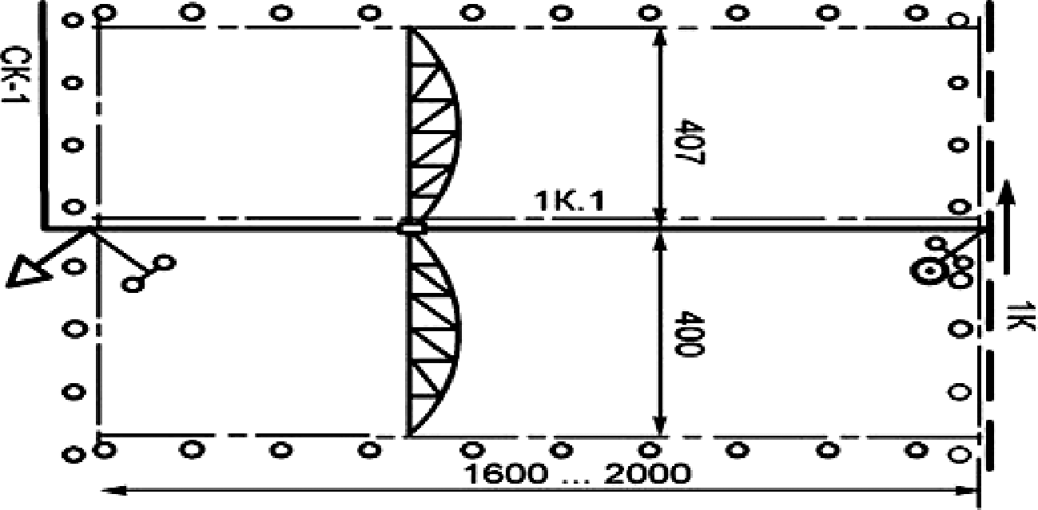
55-сурет. «Кубань» жаңбырлатқыш машинасының суғару жүйесінің желісі

Жаңбырлатқыш машиналар, жаңбырлатқыш қондырғылар бірік- тіріп орналасқан өздігінен жүретін тірегі жəне сораптау қондырғысы арқылы сипатталады.
Электрленген фронтальды қозғалатын «Кубань» жаңбырлатқыш машинасы мал азықтық, дəнді, техникалық жəне бақша дақылдарын, соның ішінде далалы аймақтарда өсірілетін сабақты дақылдарды су- ғаруға арналған (54-сурет) .
Машина агрегат торабына, ферма түріндегі аралықтардан, электрмен қозғалатын жылжымалы арба мен қанаттардан тұрады.

Дөңгелектер бір-бірінен 6 м қашықтықта тұратын алғашқы арбалар- ға жанармай бөшкелері мен машинаның берілген бағыт бойынша қозғалысына басшылық жасау қорабы орналасқан. Шеткі арбалар машинаның жүру жылдамдығын, суару мөлшерін айқындайды. Негізгі су құбырының диаметрі 168 мм, консолдық құбырдың диа- метрі 102 мм жəне оның ұзындығы 25 м. Ұзындығы 52,5 м ферма аралықтарының су құбырында, жаңбыр шоғырын бір бағытқа бағыт- тайтын жарты шарлық тойтармалы қысқа ағынды 20 жаңбырлатқыш саптама бар. Тамшы мөлшері 1 мм аспайды жəне оның орташа қарқыны 0,9-1,1 мм/мин. Су өтемі 170 л/с жəне бір машина 800х 1500-2000 м тілімді қамтиды. Су жоғарғы ені 3,8 м, табан ені 0,6 м, тереңдігі 1,1 м, көлбеулігі 0,0001-ге дейінгі беті қапталған ашық арықтардан алынады жəне олар берілген тілімді екіге бөліп жатады (55-сурет).
Жаңбырлатқыш машина «Фрегат» – көп тіректі, суды жабық құбырлы желі немесе ұңғы арқылы, шеңбердің ортасына орналасқан арнайы су алғышты (гидрант) айналып, құбырдағы су арынын пайда- ланып қозғалатын жəне өзінің осін айналып орта қашықтыққа шаша- тын жаңбырлатқыш құрал-саймандармен жабдықталған (56-сурет).
«Фрегат» жаңбырлатқыш машинасының негізгі түрі ұзындығы
– 454 м, су өтімі – 100 л/с ДМ-454-100 машинасы болып табылады. ДМ жəне ДМУ машиналарының түрлерінің жұмыс істеу қағидасы ұқсас.
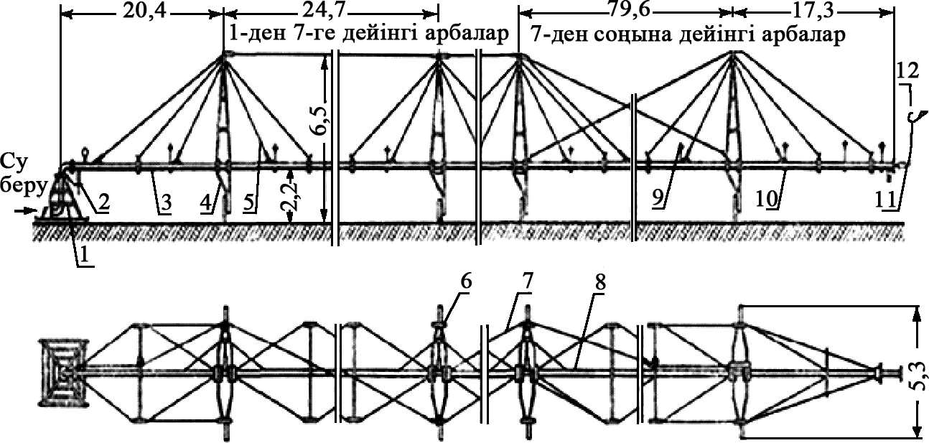
56-сурет. «Фрегат» жаңбырлатқыш машинасының сұлбасы
1 – қозғалмайтын тірек; 2 – тоқтату қондырғысы; 3 – су ағатын құбыр; 4 – арба; 7 – механикалық қорғаныс жүйесі; 8 – қорғаныс жүйесі; 9 – жаңбырлатқыш сапта- ма; 10 – су ағызатын қақпақ; 11 – соңғы жаңбырлатқыш саптаманы өшіретін жүйе;
12 – соңғы жаңбырлатқыш саптама

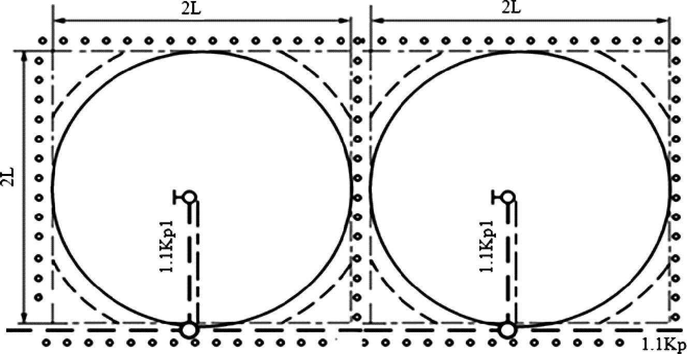
57-сурет. «Фрегат» жаңбырлатқыш машинасының суғару желісінің сызбасы
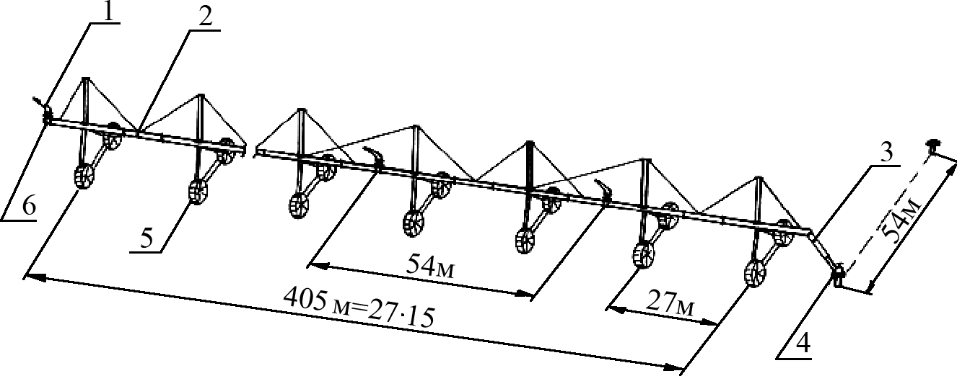
58-сурет. Көптіректі «Днепр» жаңбырлатқыш машинасының құрылымдық желісі
«Фрегат» жаңбырлатқыш машинасының суғару желісінің сұлба- сы 57-суретте көрсетілген.
Көптіректі жаңбырлатқыш машина «Днепр» – жабық құ- бырлар желісіне орналасқан су алғыштардан қоректенетін, жаңбыр- латқыш құрал-сайманы «Роса-3» су ағатын құбырлары тікелей бекітілген, ал олар арбадағы тректерге орналасқан жəне бір орында тұрып жұмыс атқарады (58-сурет).
«Днепр» көптіректі жаңбырлатқыш машинасы жалпы көлбеулігі 0.02-ден аспайтын егістік алқаптарда дəнді жəне техникалық дақыл- дарды, шабындықтар жəне жайылымдарды суғаруға арналған.
«Днепр» көптіректі жаңбырлатқыш машинасы аспалы электр

бекетінен қуат алып өздігінен қозғалады. Жабық суғару құбырлар желісіндегі гидранттардан су алып, бір орында тұрып жұмыс атқарады (59-сурет).
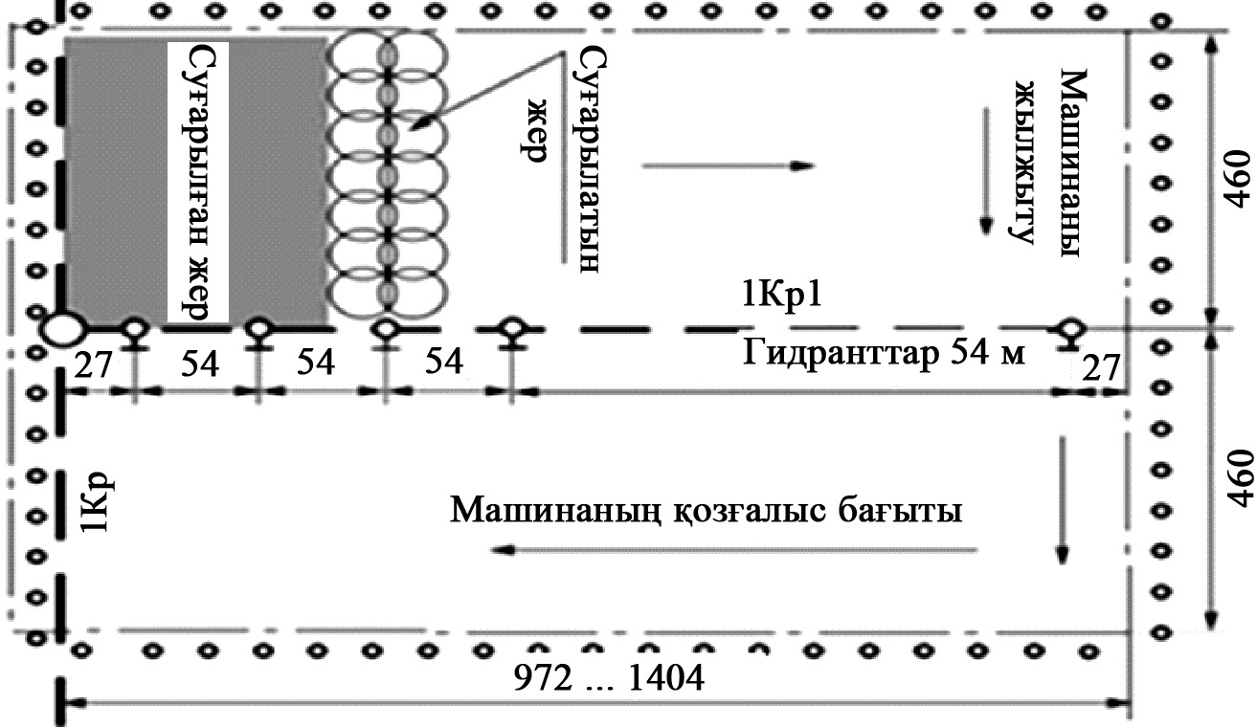
59-сурет. Көптіректі «Днепр» жаңбырлатқыш машинасының суғару желісі
«Днепр» көптіректі жаңбырлатқыш машинасының құрылымы велосипед тектес 17 екі дөңғалақты тірек арбаларынан, жер беті- нен 2,1 м биіктікте орналасқан, ұзындығы 448 м алюминийден жасалған құбыр түріндегі құбырлық белдеуден тұрады. Құбырда орта ағынды «Роса-3» жаңбырлатқыш саптамалары орналасқан 34 қақпақ бар. Гидранттағы су арынының шамасы 45 м, су өтімі 120 л/с, гидранттардың бір-бірінен қашықтығы 54 м.
Жаңбырлатқыш құбырлы ДКШ-64 «Волжанка» – тұрақты немесе жылжымалы сораптау бекеттерінің көмегімен, тұрақты неме- се алмалы-салмалы (құрама) жабық құбырлар желісіне орналасқан су алғыштардан қоректеніп, бір орында тұрып жұмыс істейді. Жұ- мыс істегендегі тұратын орнының арақашықтығы – 18 метр. Ор- та қашықтыққа су шашатын жаңбырлатқыш құрал-сайманмен жабдықталған су тасымалдайтын құбыр екі қанаттан тұрады. Су құбырының əрқайсысы арбаларды бір орнынан екінші жерге қозғау үшін «Дружба 46» ағаш кесетін араның қозғалысқа келтіретін қон- дырғысымен жабдықталған жəне олар суғару кезінде кезекпен жұ- мыс атқарады (60-сурет).
Жаңбырлатқыш құбырлы ДКШ-64 «Волжанка» көлбеулігі 0,02 дейінгі жерлерде өсірілетін аласа бойлы дəнді, бірқатар көкөніс-

бақша жəне техникалық дақылдарды, көпжылдық шөптерді, шабын- дықтар жəне жайылымдарды суғаруға арналған.
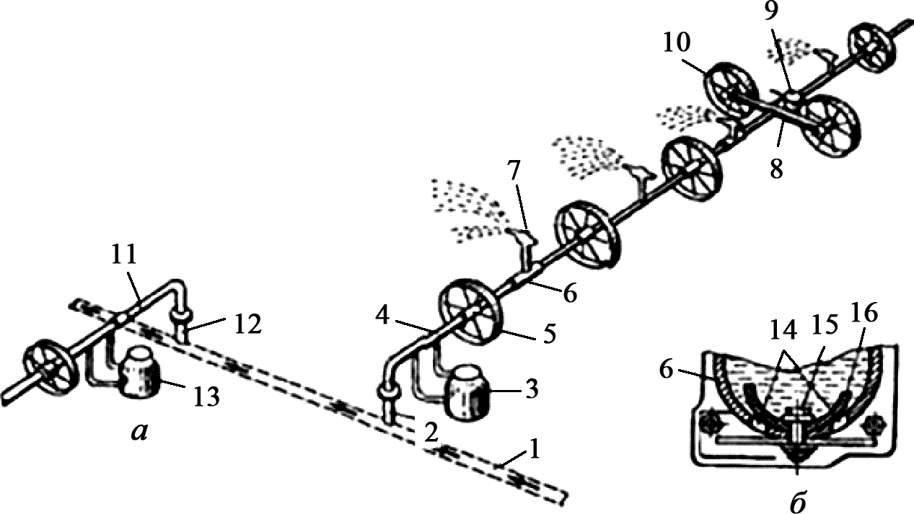
60-сурет. ДКШ-64 «Волжанка» жаңбырлатқыш машинасы
а – жалпы көрінісі; б – ағызу шүмегі;
1 жəне 6 – құбыр; 2 жəне 12 – гидрант; 3 жəне, 13 – қоректендіргіш; 4 жəне 11 –
қанат; 5 жəне 10 – дөңгелек; 7 – жаңбырлатқыш аппарат; 8 – арба;
9 – қозғаушы; 14 – төгу тесігі; 15 – болт; 16 – қалқан

ДКШ-64 «Волжанка» жаңбырлатқыш құбырлы машинасының негізгі құбырының диаметрі 130 мм, ұзындығы 12,6 м тұратын жеке құбырлардан құрастырылған, жалпы ұзындығы 791,2 м екі суғару қанатынан тұрады. Əр қанатта диаметрі 191 см 34 металл дөңгелек қатаң түрде құбырға бекітілген. Əр қанаттың ортасында машинаны келесі суғару орнына жылжытып отыратын «Дружба-4» іштен жану қозғалтқышы бар қозғалыс арбасы бар. Əр қанатта ағынының ша- шырау қашықтығы 17-18 м, су өтімі 9-10 л/с, арыны 30-40 м болатын 32 орта ағынды жаңбырлатқыш саптама орналасқан. Суғару бағыты бойынша бір-бірінен 18,3 қашықтықа орналасқан гидрантқа машина қанаттары жұмсақ құбырлардың көмегімен жалғанады. Бір орында тұрғанда, қос қанатқа берілетін жалпы судың мөлшері 62,7 л/с жəне ол бір мезгілде 1,46 га жерді суғарады.
ДКШ-64 «Волжанка» жаңбырлатқыш құбырлы машинасымен
суғарудың технологиялық сұлбасы жəне суғару желісі 61-суретте көрсетілген. Гидранттармен жабдықталған құбырларды бойлай жол салынады.

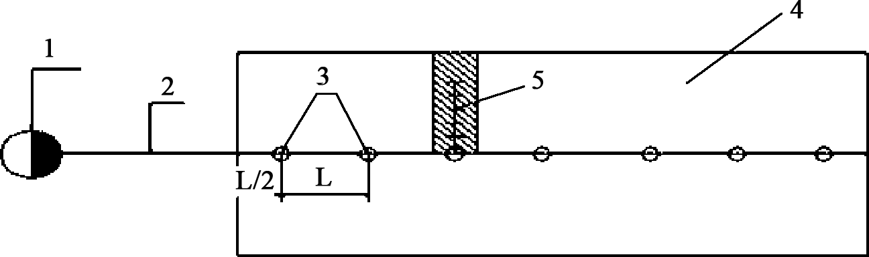
61-сурет. ДКШ-64 «Волжанка» жаңбырлатқыш машинасының жұмыс істеу сұлбасы
1 – сораптау бекеті; 2 – арынды құбыр; 3 – гидранты; 4 – суғару танап;
5 – жаңбырлатқыш машина
Жаңбырлатқыш ДКГ «Ока» машинасы ДКШ-64 «Волжанка» негізінде құрастырылған, жабық құбырдан гидранттар арқылы су алатын екі қанаттан тұрады жəне орында тұрып суғарады. Маши- наны бір орыннан екінші орынға көшіру үшін қанаттының орта- сында су ағынының күшімен қозғалысқа түсіретін аппарат ор- натылған. Жаңбырлатқыш машинаның құрылымдық ерекшелігі жаңбырлатқыш саптамалар кезекпен жұмыс атқарады, ал бұның өзі суғару мөлшерін танапқа біртегіс етіп беруге жəне суғару мөлшерін, қажет болғанда, егістік бетінде ағынсыз үлкейтуге мүмкіндік береді. Жаңбырлатқыш машинаның екі қанатының су өнімі 100 л/с жəне оның суғару желісінің сұлбасы 62-суретте көрсетілген.
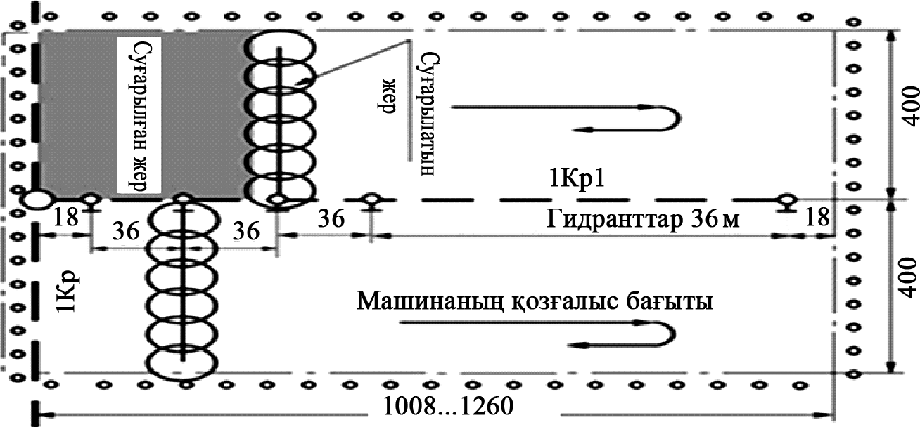
62-сурет. ДКГ-80 «Ока» жаңбырлатқыш машинасының суғару желісі
Жаңбырлатқыш доңғалақты құбыр ДКТ-80 «Ока» өзінің құры- лымдық жəне жұмыс атқару желісі бойынша «Фрегат» машинасына ұқсайды, ерекшелігі орташа қашықтыққа шашатын жаңбырлатқыш құрал-сайман «Роса-3» өзін орналастыратын механизммен жəне гид- равликалық басқару қалқанымен оларды кезекпен-кезек жұмысқа қосып отыратын басқару жүйесімен жабдықталған.

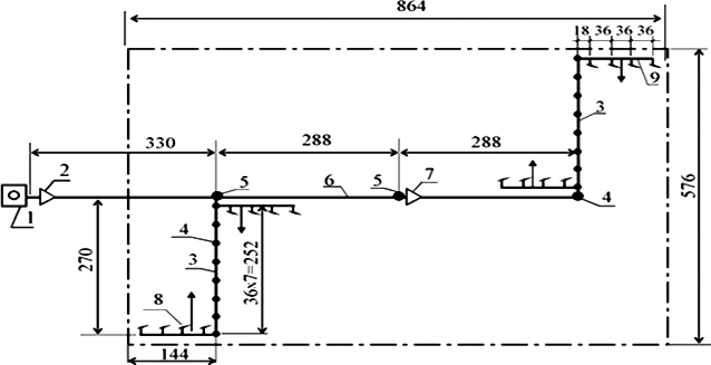
63-сурет. КИ топтамасының суғару желісінің сұлбасы
1 – СНП-50/80 сораптау бекеті; 2 жəне 7 – ауыстырғыш; 3 – таратушы; 4 жəне 5
– құбыр-гидрант; 6 – бас құбыр; 8 – жаңбырлатқыш аппарат; 9 – жаңбырлатқыш қанат
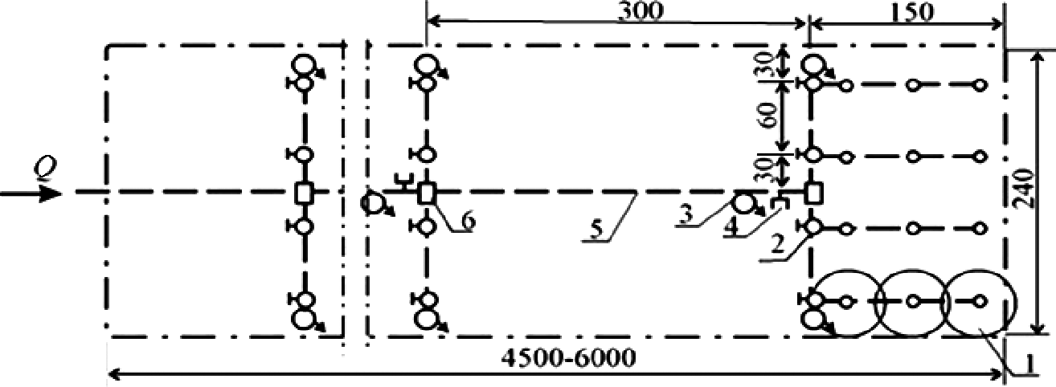
64-сурет. ДШ-25/300 жаңбырлатқыш машинасымен құрастырылған суғару үлгісінің нұсқасы
1 – ДШ-25/300 жаңбырлатқыш машинасы; 2 – гидрант; 3 – вантуз; 4 – қорғашық қақпақ; 5 – асбесцементтік құбыр; 6 – төртбұрышты құдық

Жаңбырлатқыш қондырғыларда өздігінен жүретін арбалар бол- майды жəне су жоғары арында қызмет атқаратын суғару жүйесі ар- қылы арнайы сораптар бекетінің көмегі арқылы беріліп отырады.
Иригациялық бірлестік КИ-50А «Радуга», СНП-50/80 жылжы- малы сорап бекетінен, ұзындығы 300 метрден үлкен РТШ-80 болат бас құбырынан, аллюминий құрама құбырынан (диаметрі 150 мм, ұзындығы 613 м жəне сəйкес 125 мм, ұзындығы 286 метр) жəне екі тарату (диаметрі 150 мм, ұзындығы 270 метр), төрт жаңбырлатқыш

қанаттан (диаметрі 110 мм, ұзындығы 126 м), жаңбырлатқыш құрал- сайман «Роса 3», гидравликалық қоректенгіштен ГДП-50 жəне құра- ма құбырлардың білектерінен тұрады (63-сурет).
ДШ-25/300 жаңбырлатқыш машинасын жайылымды, көгалды, жеміс ағаштарын жəне ауылшаруашылық дақылдарын суғару үшін барлық суғару аймақтарында пайдаланады (64-сурет) жəне суғару бір орында тұрып іске асырылады.
Жаңбырлатқыш машина тез арада құрастыратын металдық құ- бырлардан жəне жаңбырлатқыш саптамадан жинақталады. Ол ұзын- дығы 150 м, диаметрі 102 мм болат құбырдан құрастырылады. Су құбыры бойында бір-бірінен 50 м қашықтықта орналасқан үш «Ти- мирязевец» айналмалы жаңбырлатқыш саптамасы орналастырылған.

Жаңбырлатып суғарудың есебі

Жаңбырлатқыш қондырғылар мен машиналардың жұмыс атқару тиімділігін сипаттайтын ең негізгі көрсеткіш жаңбырдың мардым- дылығы (р), ол жаңбырлату кезіндегі уақыт бірлігінде (t) пайда бола- тын топырақ бетіндегі судың қабаты (hcp) болып табылады:

рср
= hcp , мм/минут
t

Жаңбырлатқыш машинаның немесе қондырғының жұмыс істеу кезінде су өнімінің шығынының (Qp, л/с) жаңбыр қабатын құраған уақыт бірлігіне (t, мин) көбейтіндісін, оның бір орында тұрып жұмыс атқарған кездегі жаңбыр қамтитын ауданына (F, м2) бөлу арқылы жауған жаңбырдың қалыңдығын оңай табуға болады:

hср
= 60 ⋅Q_{p} ⋅ t , мм,
F

онда жаңбырлатқыш қондырғының сипаттамасы бойынша есептел- ген жаңбырдың мардымдылығы мынаған тең:

pср
= 60 ⋅Qp ,
F

Жаңбырлатқыш машина жəне қондырғылармен суғарған кездегі егістік танапқа берілген суғару мөлшерін мына өрнек арқылы анық- тауға болады:

m =36 ⋅β Q = 36 ⋅ β n ,
ν ⋅ b ν
мұнда, m – суғару мөлшері, м3/га; Q – жаңбырлатқыш машинаның жəне қондырғының су шығыны, а/к; ν – жаңбырлатқыш машинаның қозғалу жылдамдығы, км/сағат; b – жаңбырлатқыш машинаның суға- ру ені, м; n – арлы-берілі жүріп өту саны; β – жаңбырлатқыш кезін- дегі судың булануға болатын шығынын есепке алатын көрсеткіш.
Жаңбырлатып суғару кезінде жер бетімен суғарған кездегідей судың топырақ қабатына сіңу жылдамдығы уақытқа байланысты азаяды. Жаңбырлатып суғару кезіндегі судың топыраққа сіңуін сипаттайтын қисық сызық жер бетімен суғарған кездегі суды сіңіру сызығынан төмен жатады. Себебі жер бетімен суарған кезде су то- пырақ қабатына жоғарғы гидростатикалық қысымда сіңеді, ал жаң- бырлатып суғару кезінде топырақ қабатына еркін сіңеді, өйткені бұл кезде топырақ бетінде шалшық немесе жиналған сулар болмайды. Егер жаңбырлатып суғару кезіндегі топырақ қабатына сіңетін судың заңдылығын көрсететін қисық сызба болса, онда топырақ бетіне жаңбырлату кезіндегі су ағынының пайда болатын уақытын (tдоп), жаңбырдың кез келген жағдайдағы мардымдылығының қандай да болған мəні бойынша анықтауға болады.
Осының негізінде кері есепті де шешуге болады: мысалы, беріл- ген жаңбырлатып суғару ұзақтығындағы жаңбырдың мүмкіншілік мардымдылығын (рдоп) анықтауға болады. Осыдан кейін топырақ бе- тінде беткейлі ағын болмайтын ең жоғарғы мүмкін суару мөлшерін есептеуге болады:
mmax· доп = рср · tдоп.
Сонымен жаңбырлатып суғарудың техникалық құрылымының бөлшектері топырақтың суды сіңіру жылдамдығына (Vt) тығыз бай- ланысты. Жаңбырлатып суғарудың негізгі жағдайы (қағидасы) мына Vt = рср тепе-теңдікті сақтау болып табылады.
Осы суғармалы егістік жағдайында кездесетін есепті шешу үшін Е.Г. Поповтың (1965) өрнегін пайдалануға болады:
V = V ⋅ exp⎛− h ⋅ t ⎞ + K
⎠
⎝

немесе
t o ⎜
ΔW ⎟ ф

ρt = ρo ⋅ exp⎛− ρo ⋅ t ⎞ + Kф
⎝
⎠

⎜ ΔW ⎟

мұнда, Kф – сүзілу көрсеткіші; ΔW – салыстырмалы бірліктегі топы- рақтың ылғалдану тапшылығы мына өрнек арқылы анықталады: ΔW = (Wн– Wк) / Wк; b = h/ΔW – сіңу көрсеткіші; ρо = mо | tqon , онда

mo = mo

exp⎛− mo ⎞ + Kф .

tдоп tдоп
⎠
⎝
⎜ ΔW ⎟

Суғармалы танаптың бетінде шалшық сулар пайда болғанға дей- ін жаңбырлатудың есептік ұзақтығын жоғарыда келтірілген өрнекті түрлендіріп табуға болады:
mo ⎡ ⎛ mo ⎞⎤

⎢1 − exp⎜− ΔW ⎟⎥

tqon = ⎣ ⎝
K
ф
⎠⎦ .

Жаңбырлатқыш қондырғыларды пайдаланып, суғару технология- сын негіздеу үшін мына көрсеткіштерді анықтау керек:
- бір орынға тұрып жұмыс атқаратын жаңбырлатқыш қондыр- ғылардың суғару ұзақтығы:
t = m ,
n 10 ⋅ ρ ⋅ β
мұнда, β – суару кезінде судың булануға жоғалтатын шамасын есеп- ке алатын көрсеткіш;
- алдына қарама-қарсы жылжып суғаратын жаңбырлатқыш қон- дырғылардың бір жүріп өткен кездегі топырақ бетіне түсетін жаңбыр қабаты:
h = 60 ⋅Qp ,
V

пр ⋅â
м

мұнда, Vм – суғару кезіндегі жаңбырлатқыш қондырғының немесе машинаның қамту ені, м; в – машинаның немесе қондырғының жыл- жу жылдамдығы, м/секунд;
- суғару мөлшерін топыраққа енгізгенге дейінгі қайталап арлы- берілі жүріп өту саны;
n = m .
10 ⋅ hnp
Шеңбер бойынша айналып суғаратын машиналардың бір рет ай- налуына кететін уақыт:

t = m ⋅ Fkp ,

об 86.4 ⋅Q ⋅ K ⋅ β
p
ñóì
мұнда, Fkp – ылғалданатын шеңбердің ауданы, га; Kсут – тəулік бойын- дағы уақытты жұмысқа пайдалану көрсеткіші (0.80-0.87);
Жаңбырлатқыш машиналардың немесе қондырғылардың еңбек өнімділігі, оның жұмыс атқаратын су өнімінің шығынына (Qp, л/се- кунд), суғару уақытының ұзақтығына (t, сағат) жəне өсімдікті суғару кезеңінің ұзақтығына (T, тəулік) тура, ал суармалау мөлшеріне (Qp, м3/га) немесе суғару мөлшеріне (m, м3/га) жəне ауыспалы егістіктің 1 гектарына литрмен өлшенген секундта берілуге тиісті меншікті су өнімінің шығынына (q, л/с 1 гектарға) кері пропорционал. Л/С – аттық/күш емес пе? жоқ!
Бір сағат жұмыстың таза уақытындағы еңбек өнімділігі:
W = 3.6 ⋅ Qp .
час
m ⋅ β
Суғарудың тəулік ішіндегі бір кезеңіндегі еңбек өнімділігі:
W = 3.6 ⋅ Q p ⋅ t ⋅ n ⋅ C ⋅ Kсум .
сум
m ⋅ β
Бір тəуліктің ішіндегі таза еңбек өнімділігі:

W = 3.6 ⋅ Q p ⋅ t ⋅ n ⋅ C ⋅ Kсум .
сум
m ⋅ β
Өсімдіктің өсіп-өніп кезеңіндегі еңбек өнімділігі:
W = 3.6 ⋅Qp ⋅ t ⋅ n ⋅ C ⋅ Kñóì ⋅ Kñì .

ñåç
Op ⋅ β

Жаңбырлатқыш машина «Фрегат» арқылы суғарған кезде оның өсімдіктің өсіп-өнуі кезеңіндегі еңбек өнімділігі (Fkp=const), оның суғару ауданына тең болуы керек, тек қана осы қағиданы сақтаған кезде ғана оларды ауылшаруашылық дақылдарын суғаруға пайдалануға болады.

Үздікті жаңбырлату
Соңғы жылдардағы ауылшаруашылық дақылдарды суғаруға ар- налған азкөлемді жəне азқарқынды технологияға қызығушылық азшығынды суғару құралдарын құруды талап етіп отыр. Сонымен қатар жеке шаруа қожалықтарына арналған кіші нұсқалы танаптарға жəне суғаруға арналған құралдарға деген сұраныстар да өсті. Бұл мəселені шешу үшін Бүлік Ресейлік ғылыми-зерттеу инстиуты
«Радуга» бірнеше азқарқынды суғару құралдарын, яғни үйлесімді- үздікті жаңбырлату (КСИД-10) жəне ықшам (жергілікті) – үздікті жаңбырлату (КИЛО) құралдарының нұсқасын ұсынды.
КСИД-10 үйлесімді-үздікті жаңбырлату топтамасы ауданы 1 га жеміс-жидек, жайылымдар жəне басқа да ауылшаруашылық дақыл- дарын өсімдіктің өсіп-өну кезеңінде су ағынын мүмкіндігінше топ- тастыру жəне бір мезгілде барлық үздікті жаңбырлатқыштардың суғармалы танаптарында жұмыс істеуін қатмамасыз ету арқылы үздіксіз суғаруға арналған.
КСИД-10 үйлесімді-үздікті жаңбырлату топтамасы жер беткейі- нің күрделі құрылымында, жердің көлбеу еңештігі 0,3-ке дейін жəне егістік жердің биіктігінің құлауы 25 м дейін жағдайындағы суғару жүйесін құруға арналған үлгісі болып табылады (65-сурет).
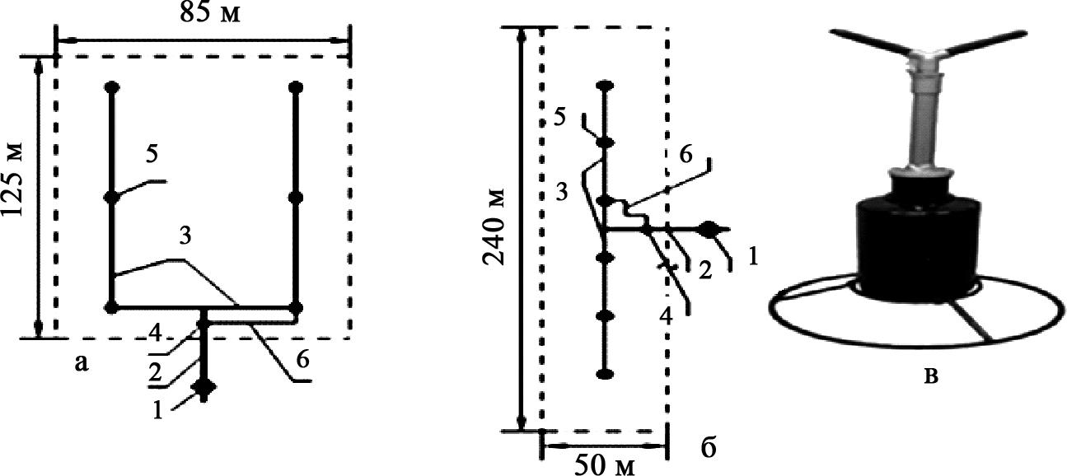
65-сурет. КСИД-10 құбырлы жүйесінің желісінің ұстамы
а жəне б – суғару желісінің орналасу нұсқалары; в – жаңбырлатқыш саптама;
- – сорап агрегаты; 2 – тарату құбыры; 3 – суғару құбыры; 4 – басқару дабылы;
5 – үздіктетіп жаңбырлатқыш; 6 – басқару желісі
Үйлесімді-үздікті жаңбырлату жүйесін жекелеген танап бөлікте- рінде жобалайды. Оның құрамында сорғы бекеті, құбыр желілері, үздікті жаңбырлатқыштар, белгі генераторлары, суғару қажеттігін

анықтайтын көрсеткіш, басқару пульті, гидроқоректендіргіш жəне бақылау-есептеу құралдары бар.
КСИД-10 үйлесімді-үздікті жаңбырлату топтамасының сипатта- масы: суғару ауданы 10-10.6 га, жұмыстық арыны 0,60-0,65 Мпа, тəулігіне су беру мүмкіндігі 20-100 м3/га, жаңбырлатқыштардың саны 51-55 дана, жаңбырдың орташа қарқындылығы 0,001-0,005 мм/ мин, жұмыс айналымының ұзақтығы 1 мин, жұмысшылар саны 8-10 жинаққа 1 адам.
Мұнда үздіктік саптамалар суғармалы танаптың өн бойында бір мезгілде судың гидропеноаккумуляторларда жиналуы кезіндегі үзіліс пен оның ауа қысымы əсерімен сыртқа шығарылуы кезең- дерінің тоқтаусыз бірін-бірі алмастыруы жағдайында жұмыс істейді. Су жинау кезіндегі үзілістің ұзақтығы суды сыртқа шығару ұзақтығынан 20-200 есе көп болуы мүмкін.
Үздіктетіп суару жүйесі жеке аймаққа (қатарға) жердің көлбеу еңіштігіне немесе құлау биіктігіне (жердің орналасу деңгейі бойын- ша) байланысты, егер олардың орналасу деңгейінің биіктігі 25 метр- ден үлкен болмаса, ауданы 10 гектардан тұратын бейнелік бөлім- шелер түрінде жобалауға болады.
КСИИ-10А қондырғысының бейнелік бөлімшесінің жабдығының құрамына: диаметрі – dy =100, 80, 70, 50, 32, 25 жəне 20 мм болат құбырлар, ДИ-15 үздіктетіп шашатын жаңбырлатқыштар, басқару белгілерінің қондырғылары, ЦНС түрлі сорап, жабатын-реттейтін білектер, бақылаушы өлшейтін қондырғылар кіреді.
Жаңбырлатқыш саптама (62 в-сурет) орта ағынды жаңбырлатқыш аппараттардан құрастырылған жəне олар бір-біріне қарама-қарсы орналасқан, əрбір рет суды атқылап болған соң, жаңбырлату саптама- лары 3-50 бұрыш жасап бұрылады да, «толтыру-шығару» жұмыс ай- налымы қайталанады. Əртүрлі биіктіктегі ауылшаруашылық дақыл- дарын суғару үшін үздіктетіп жаңбырлататын саптаманың биіктігі 1,0 жəне 2,5 м нұсқасы бар.
Ықшам (жергілікті)-үздікті жаңбырлату (КИЛО) құралы – өсімдіктің өсіп-өну кезеңіндегі ауылшаруашылық дақылдарының тəуліктік суды тұтыну мөлшеріне сай суды үздіктетіп беруге ар- налған нұсқа. Суғармалы танаптардың орналасқан жерінің көл- беулігі 0,005-ден үлкен болмауы керек. Су жəне қоректік заттар үздіксіз белгілі қарқынмен суды қорлау сыйымдылығына беріледі жəне ол толған соң тарату құбырлары арқылы дағдылы түрде тарату құбырына, ал одан əрі суғару құбырлары арқылы ауылшаруашылық дақылдарының қатарына орналасқан суағызғыш арқылы өсімдіктің тамыры орналасқан аймаққа су таратылады. Сыйымдылықтағы су толық пайдаланып болған соң, сыйымдылықты сумен толтыру жəне дағдылы тəртіппен суды келесі тарату құбырына береді, яғни көп рет тұйық айналым тəртібінде қайталанып отырылады.

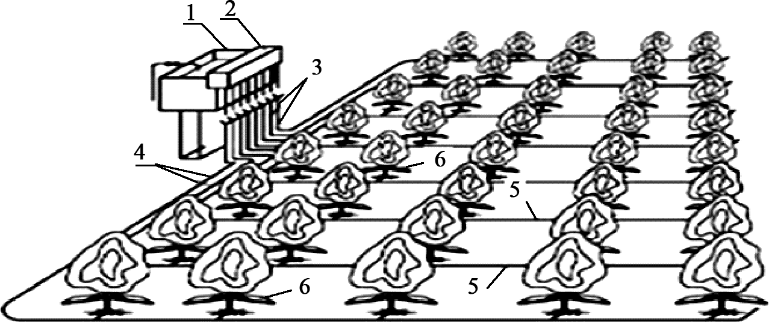
66-сурет. Ықшам (жергілікті)-үздікті жаңбырлату (КИЛО) желісінің сұлбасы
1 – қорлау сыйымдылығы; 2 – үздіктетіп тарату құралы; 3 – қабылдау орны;
4 – тарату құбыры; 5 – суғару құбыры; 6 – өсімдіктің тамыры орналасқан аймаққа су беретін құрал)
Ықшам (жергілікті)-үздікті жаңбырлату (КИЛО) желісіне су үз- діксіз (су шығыны 0.4 л/с) суды (жинау) қорлау сыйымдылығына (1) береді жəне ол суға толған соң үздіктетіп су беретін құрал арқылы
(2) дағдылы түрде су қабылдайтын тіректің (3) біреуіне суды береді, одан тарату құбыры (4) арқылы ауылшаруашылық дақылдарының қатар бойына орналасқан су суғару құбырына (5) түседі де, өсімдіктің тамыры орналасқан аймаққа арнайы құрал (6) арқылы су беріледі.

